ЗМІСТ
ВСТУП ………………………………………………………………………….. |  | 5
РОЗДІЛ 1 | ПОСТАНОВКА ЗАДАЧІ
1.1 | Аналіз доступної інформації …………………………………….. | 7
1.2 | Обґрунтування вибору інструментів, обраних для завдання…… | 10
1.3 | Уточнена постановка задачі……………………………………… | 12
РОЗДІЛ 2 | РОЗРОБКА ПРОГРАМНОГО ПРОДУКТУ
2.1 | Аналіз предметної області. Вибір методу розв’язку задачі……. | 13
2.2 | Алгоритм розв’язку задачі ………………………………………. | 15
2.3 | Проектування графічної та звукової частини…………………… | 18
РОЗДІЛ 3 | ОПИС РОЗРОБЛЕНОГО ПРОГРАМНОГО ПРОДУКТУ
3.1 | Опис розробленого програмного забезпечення ………………… | 22
3.2 | Опис головних функцій, макросів та змінних програми……….. | 23
3.3  3.4 | Опис інтерфейсу та інструкція користувача……………………..  Результати роботи програмного продукту……………………… | 34  39
ВИСНОВКИ …………………………………………………………………… |  | 41
СПИСОК ВИКОРИСТАНИХ ДЖЕРЕЛ …………………………………….. |  | 42
ДОДАТКИ ……………………………………………………………………... |  | 44

ВСТУП
Сучасні компанії, що розробляють ігри створюють все більше найрізноманітніших застосунків, використовуючи новітні технології для візуалізації та формування ігрового процесу. Великі проєкти побудовані завдяки програмам, що спеціалізовані конкретно для розробки програм з вбудованими засобами для роботи з усіма ігровими елементами. Проте раніше таких можливостей не було, та розробники були змушені використовувати набагато простіші та менш функціональні методи розробки. Тому такі ігри привертають увагу програмістів-початківців для перевірки власних знань.
Гра «Пакман» була розроблена у 1980 році компанією Namco, проте лише для аркадних машин. Варто відмітити, що додаток має дуже багато варіацій, та портів на різноманітні платформи.
Метою курсового проєкту є реалізація ігрового застосунку «Пакман» з інтуїтивно зрозумілим та привабливим інтерфейсом.
Завдання роботи – на основі здобутих навичок розробити гру для ПК у вигляді програмного продукту з використанням графічних та звукових можливостей, що створені за допомогою відповідних бібліотек.
Основним практичним значенням даної роботи є вдосконалення навичок розробки програмних застосунків з використанням графічного інтерфейсу. Окремі функції та алгоритми створеного додатку можна буде використовувати у майбутніх навчальних проєктах.
При виконанні роботи було використано інтегроване середовище розробки Microsoft Visual Studio 2022 та підключено бібліотеку SFML для роботи з графікою та звуком. Програма розробляється на операційній системі Windows 10. Веб-браузер, вибраний для пошуку інформації – Google Chrome. Для створення ілюстрацій та текстур використаний графічний редактор GIMP 2.10, для побудови блок-схем алгоритмів онлайн-застосунок draw.io. Для оформлення пояснювальної записки було використано текстовий процесор Microsoft Word 2016.
Вибір теми для курсової роботи зумовлений актуальністю навичок, яких можна здобути під час її виконання. Створення графічних застосунків та проєктування інтерфейсу може застосовуватись у різноманітних сферах, наприклад, обробці графіків функцій, інтерактивних базах даних, або у будь-яких інших програмах з використанням графіки.
Пояснювальна записка курсової роботи складається вступу, висновків та трьох розділів, у яких викладено основний текст роботи. У першому розділі виконано огляд програм-аналогів, обрано інструменти розробки та виконано постановку задачі дослідження. У другому розділі розглянуто алгоритм створення гри, опис програмного забезпечення представлений у третьому розділі.
Основою для дослідження є інформаційні ресурси мережі Інтернет, праці вітчизняних та закордонних вчених та програмістів-практиків, чинне законодавство України, державні та закордонні стандарти в галузі інформаційних технологій.

РОЗДІЛ 1
ПОСТАНОВКА ЗАДАЧІ

1.1 Аналіз доступної інформації

У теперішній час для суспільства ігри це не просто спосіб відпочити чи розслабитись, разом з цим у користувача розвиваються концентрація, стратегічне мислення, орієнтування на картах, швидкість реакції, пам’ять, залежно від ігрового процесу [1, с. 692]. Найголовніше – розуміти, що ця сфера нарощує темпи розвитку, тому тема є однією з найбільш актуальних [2, с.124].
Велика кількість готових реалізацій гри «Пакман» зроблені на мовах програмування C чи C++, адже вони зручні для написання програм такого типу [3]. Практично усі ігри у наш час написані саме на C++, оскільки вона є дуже гнучкою та оптимізованою, а швидкість виконання її функцій є однією з найбільших серед таких мов. Важливими особливостями є порівняно невелике використання оперативної пам’яті та її популярність, що дозволяє запускати програми на різних пристроях [4, с. 19].
Ігрове поле являє собою лабіринт, коридори якого заповнені точками, завдання ігрового персонажа – з’їсти всі точки, уникаючи зустрічі з привидами, що переслідують героя протягом гри. Після запуску гри привиди випускаються з комірки посередині лабіринту та з лівого верхнього та нижнього правого кутка ігрового поля. При зустрічі персонажа з привидом у нього віднімається одне життя та він повертається на початкову позицію. Також по боках лабіринту розташовані тунелі, при проходженні яких Пак-Ман виходить з іншої сторони лабіринту. Умовою закінчення гри є стан, за якого персонаж з’їдає усі точки.
У вільному доступі є багато реалізацій цієї гри, особливо на мові C++, найближчими аналогами до розробки в мережі Інтернет є:
- аналог на онлайн-форумі розробників GitHub «Pac-Man» розроблений користувачем Nicolas P Coutinho [5];
- консольна програма без графічного інтерфейсу викладена на сайті Javatpoint [6].
У обох варіантах керування персонажем відбувається шляхом натиснення стрілок на клавіатурі, гра закінчується при зіткненні персонажа та ворога. Також однакове представлення мапи у вигляді матриці. Залежно від значення конкретної її позиції, змінюється текстура чи символ у консолі, що виводиться.
Програма користувача Nicolas P Coutinho має графічний інтерфейс (рисунок 1.1), який реалізовано за допомогою бібліотеки SFML, що містить набір модулів та методів для роботи з класами, які відповідають за графіку та звук.

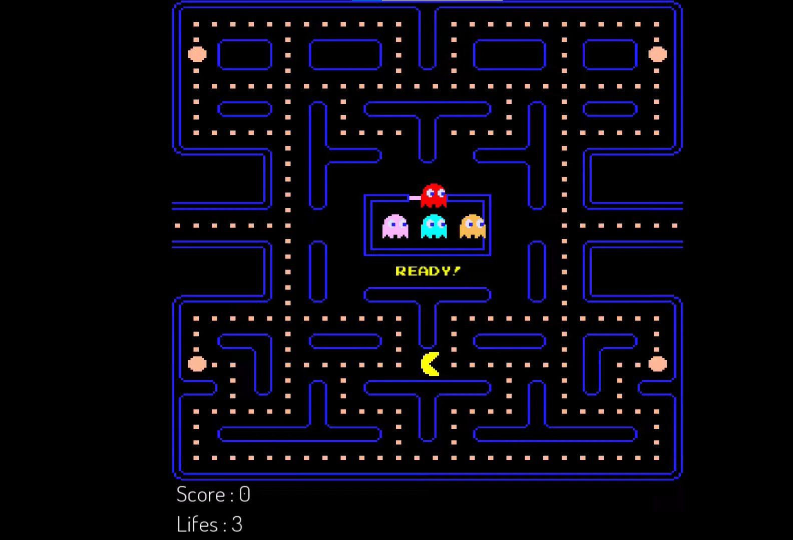
Рисунок 1.1 – Результат роботи застосунку «Pac-Man»

Скріншот роботи застосунку зображено на рисунку 1.2. Алгоритм роботи такий: при натисненні на клавішу, що відповідає за переміщення (стрілки клавіатури), видаляється поточне положення персонажа, та у наступну комірку матриці, залежно від натиснутої клавіші, записується символ, що відповідає за персонажа. Ворог визначає шлях до гравця методом пошуку в ширину (BFS – метод) [7, с. 89], що є дуже зручним у випадку матриці, що представляє ігрове поле. При зіткненні ворога і персонажа, гра завершується та виводить рахунок гри у консоль. Також реалізація вибору складності забезпечує зміну швидкості переміщення ворога та персонажа.

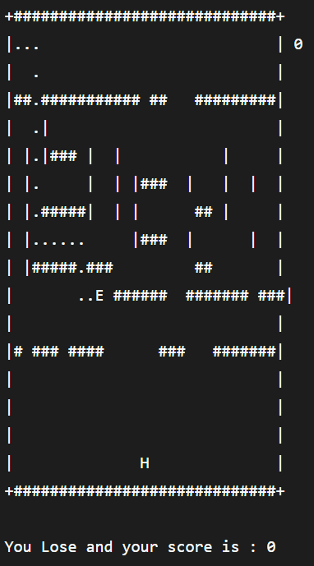
Рисунок 1.2 – Інтерфейс консольного додатку

Отже, у аналізованих програмах є недоліки у реалізації інтерфейсу, його потрібно зробити більш інтуїтивно зрозумілим та варіативним. Також потрібно додати головне меню та меню закінчення гри. На відміну від другої, перша програма максимально відповідає оригінальній грі, має приємну графіку, та звуки. Після аналізу вищезазначених застосунків, як основну програму-аналог вибрано додаток користувача Nicolas P Coutinho. Обидва застосунки у вільному доступі, тому їх можна використовувати в навчальних цілях.

1.2 Обґрунтування вибору інструментів, обраних для завдання

У якості мови програмування вибрано мову C++. Важливою перевагою вибраної мови є багатофункціональна стандартна бібліотека, та оптимізація коду для більшості платформ. Це одна з найпопулярніших мов для написання комп’ютерних програм і найважливіша для створення більшості ігор. Мова С++ була розроблена Б. Страуструпом і безпосередньо реалізована на мові C. Фактично майже вся мова C збереглася у C++ у виді своєрідної підмножини. Однак, C++ пропонує покращені способи вирішення багатьох задач і включає інноваційні методи, яких не було в мові C [8, с. 53].
Існує ряд причин, завдяки яким мова використовується для розробки ігор:
- Однією з основних проектних характеристик мови C++ була висока продуктивність, тому швидкість виконання функцій одна з найвищих серед таких мов.
- Це мультипарадигмова мова програмування, що підтримує різні стилі програмування, у тому числі і об’єктно-орієнтоване програмування.
- Оскільки мова C++ давно використовується в ігровій індустрії, по ньому доступно багато ресурсів. Це і графічні API, і можливості 2D і 3D, і ігрова фізика і звукові рушії [9, с. 24].
Середовищем розробки обрано потужну IDE – Visual Studio 2022, що створена компанією Microsoft. Однією з причин її вибору є безкоштовна для усіх Community версія, що пропонує ряд високорівневих функціональних можливостей, які виходять за межі базового управління кодом. Важливими плюсами є інтуїтивно зрозуміле форматування коду та підсвічування помилок з пропонуванням можливих способів їх вирішення. Останні версії Visual Studio підтримують стандарти C++ 17 та C++ 20 [10].
Графічна частина додатку може бути реалізована за допомогою декількох способів, що дозволяють працювати з 2D графікою. Серед найпопулярніших можна використовувати QT – фреймворк для розробки кросплатформного програмного забезпечення, або OpenGL і SFML – відкриті графічні бібліотеки у вільному доступі в мережі Інтернет.
Для створення графіки обрано SFML (Simple and Fast Multimedia Library), ця бібліотека є об’єктно-орієнтованим C++ фреймворком. Його філософія полягає в наявності простого, зручного API, що забезпечує високу продуктивність і швидке написання коду [11, с. 105].
SFML – мультимедійна бібліотека, це означає, що вона забезпечує можливості для роботи з різними типами даних. Вона розділена на п’ять модулів:
- System, основний модуль, на якому будуються всі інші модулі. Дозволяє працювати з двовимірними та тривимірними векторними класами, годинниками, потоками, рядками Unicode та іншими об’єктами.
- Window, цей модуль дозволяє створювати вікна програми та зчитувати введення користувача, наприклад, рух «миші» та натиснення клавіш.
- Graphics, цей модуль надає всі функції, пов’язані з двовимірним рендерингом зображень, текстів, різних форм і кольорів.
- Audio, модуль для роботи зі звуком, має можливості відтворення звуку, та роботи з ним.
- Network, цей модуль дозволяє відправляти дані через локальну мережу або Інтернет та працювати з протоколами, такими як HTTP або FTP [12, с. 56].
Бібліотека є безкоштовною та у вільному доступі мережі Інтернет. Також дозволяє без складнощів написати програмну частину, легка у розумінні та швидко працює. Тому дана бібліотека повністю задовольняє потреби розробки курсової роботи і була вибрана для реалізації графічної частини додатку.
Також для гри потрібно створити текстури, що будуть використані для візуалізації усіх об’єктів. Стиль вибрано піксельний для відповідності з темою роботи, зображення створюються у растровому графічному редакторі GIMP 2.18. Дана програма є безкоштовною, дозволяє працювати з шарами, містить у собі всі потрібні для розробки текстур інструменти та фільтри [13]. Завдяки всім вищезазначеним перевагам цю програму було обрано для створення текстур.

1.3 Уточнена постановка задачі

Після дослідження предметної області та аналізу інформаційних джерел щодо створення ігрових програм, а також порівняння програм-аналогів та врахування умов технічного завдання з приводу необхідних інструментів для реалізації програмного забезпечення, включаючи інтерфейс користувача, можна сформулювати задачі, які необхідно вирішити під час проєктування:
- Провести дослідження інформаційних джерел щодо предметної області, що відноситься до технічного завдання.
- Проаналізувати переваги і недоліки готових рішень.
- Розробити власний алгоритм гри у обраному середовищі, мовою програмування C++.
- Спроектувати графічний інтерфейс.
- Створити текстури для об’єктів гри.
- Перевірити коректність роботи програми.
- Розробити інструкцію користувача, описати розроблений додаток та його інтерфейс.
- Зробити висновки щодо виконання технічного завдання та шляхів удосконалення розробки.

РОЗДІЛ 2
РОЗРОБКА ПРОГРАМНОГО ПРОДУКТУ

2.1 Аналіз предметної області. Вибір методу розв’язку задачі

Для кожного такого проєкту повинна бути система правил, за якою і відбувається гра, обрана гра не виключення. У застосунку «Pacman» ігровий процес здійснюється за такими правилами:
- Персонаж «Пак-Ман», яким керує користувач, переміщуючись по закритому ігровому полі, представленому у вигляді лабіринту, повинен «з’їсти» всі точки, за кожну з яких додаються очки до загального результату. З лівої та правої сторони ігрового поля розміщені портали (точки переміщення ігрового персонажа) у вигляді тунелів, проходячи через які, персонаж телепортується у протилежний портал.
- Під час гри по ігровому полі будуть переміщуватись привиди, при зіткненні персонажа з якими гра закінчується.
- Швидкість привидів та Пакмана однакова, щоб у нього була можливість втекти від ворогів.
- Завдання гравця – зібрати всі точки, тоді можна перейти на наступний рівень, у якому швидкості персонажа та привидів збільшуються для підвищення складності [14].
Гра реалізована за певними правилами, які використовуються більшістю розробників таких 2D проєктів. Для керування грою використовується координатне поле, що дозволяє взаємодіяти з усіма об’єктами за допомогою їх взаємного розташування (координатами).
Провідною ланкою даної розробки є алгоритм, за яким працює весь ігровий процес. Поле, що умовно розділене на клітинки з розміром текстур, представляє собою матрицю. Кожному елементу матриці відповідає клітинка поля, у якій може бути якийсь об’єкт. Така реалізація вважається стандартом для більшості ігор такого типу [15, с. 271]. Цей спосіб відрізняється від інших своєю універсальністю, бо просто змінивши початкову матрицю можна створювати нові лабіринти. Також важливою особливістю є можливість завантажувати матрицю ігрового поля з бінарного файлу чи текстового. Це зроблена для того, щоб користувач мав можливість сам змінювати лабіринт у текстовому файлі та завантажувати його, а бінарний був не змінним.
Виведення на екран ігрового процесу буде відбуватись так, що залежно від елемента матриці відображатиметься конкретний об’єкт. На початку гри матриця заповнена таким чином, що «1» визначають положення стін, «0» – положення місця, де розміщені точки, які гравець повинен «з’їсти», «2» – пусті клітинки, «3» – положення персонажа, «4» та «5» – розташування порталів, і «6», «7», «8» – положення привидів. Такі позначення дозволяють легко зрозуміти стан ігрового поля, змінювати його, та розрізняти елементи значно швидше [16].
Тобто, дана особливість дозволяє зберігати об’єкти безпосередньо у ігровому полі.
У реалізації застосунку використано елементи ООП, такі як наслідування та інкапсуляція.
Елементи гри розбиті на класи, кожен з яких містить поля та методи, що використовуються саме цими об’єктами. Це дозволяє полегшити доступ до цих елементів, та використовувати один клас для створення кількох однотипних об’єктів. Також конструктори дозволять завантажувати потрібні файли та виконувати деякі функції відразу при ініціалізації класів. Варто зазначити, що у роботі використовується наслідування класів, що відповідають за очки та рекорд, гравця і ворогів та головного вікна, де відбувається ігровий процес, вікна завершення гри та вікна гри (ігрового процесу). Інкапсуляція використовується для спрощення використання класів, зменшення складності програми та запобігання неправильному використанню класів [17, с. 28]. Також для окремих випадків були створені геттери для інкапсульованих змінних. Використані у застосунку класи показані у таблиці 2.1, всі поля класів описані у додатку А.

Таблиця 2.1 – Використані у застосунку класи
Назва класу | Призначення
Player | Відповідає за функції зміни напрямку, переміщення гравця та містить поля з його даними
Enemy | Призначена для визначення переміщення привидів
Score | Відповідає за верхню частину екрану при грі, де вказана кількість очок та оновлює їх
MainMenu | Відповідає за рядки головного меню та натиснення кнопок на ньому.

2.2 Алгоритм розв’язку задачі

Основні функції алгоритму:
- Заповнення ігрового поля відповідно до матриці значень.
- Початок гри, де задано стартовий напрямок гравця.
- Переміщення та зміни напрямку гравця.
- Рух привидів.
- Виведення очок.
- Реєстрація рекорду очок.
- Створення головного меню.
- Закінчення гри.
- Тестування.

Головною особливістю алгоритму роботи програми є використання матриці для роботи з координатами. Даний метод забезпечує точність і швидкість, яку не можна досягнути, використовуючи інші способи представлення ігрового поля в таких проєктах. В такій реалізації є можливість прямого доступу до елементів матриці, що відповідають за конкретні об’єкти гри. Також унікальним є метод вираження розташування гравця у цій самій матриці. Це допомагає програмі безпомилково перевіряти можливість руху персонажа та його взаємодії з іншими об’єктами. В свою чергу, такий алгоритм передбачає максимально легку зміну ігрового поля, завдяки чому досягається висока гнучкість для подальших покращень даної розробки.
При запуску додатку, в першу чергу завантажуються потрібні файли (звуки й текстури) та ініціалізуються всі класи, потрібні для гри. Далі відкривається вікно головного меню. Якщо його закрити, програма завершує свою роботу, тобто робота всього додатку автоматично завершується. У протилежному випадку на екран виводиться головне меню, в якому присутній рядок з назвою гри, кнопкою початку та виходу з гри. У цьому ж меню користувач може вибрати рівень складності (початкову швидкість гравця та ворогів), при натисканні кнопок вибору складності внизу вікна з’являється рядок, що вказує який рівень було вибрано, також після цього відтворюється звук, що позначає натискання кнопки. До того ж, у цьому меню є можливість очистити рекорд очок гравця та вивести на екран вікно з правилами гри.
Після натискання кнопки початку гри, відтворюється стартовий звук, вмикається музика та перевіряється чи відкрите друге вікно, у якому власне відбувається ігровий процес, якщо ні, програма завершує свою роботу. А за умови, що вікно відкрите, виконується функція, яка відображає роботу програми на екрані. При виконанні обставин для завершення гри, що передбачені правилами, виводиться відповідне повідомлення і додаток завершує роботу. Якщо користувач програв, виводиться вікно, що сповіщає про це та показує кількість очок, зароблених під час цієї сесії. Якщо гра завершилась перемогою, також виводиться вікно, у якому вказується факт виграшу та кількість очок. Блок-схема алгоритму виконання застосунку представлена у додатку Б.
Так як гра базується на матриці, що визначає положення всіх об’єктів у просторі, взаємодія між ними також відбувається шляхом порівняння їх наступних координат.
Тобто переміщення персонажа реалізоване на умовах зіставлення його наступних координат залежно від напрямку руху. Наприклад, угору – якщо клітинка, що відповідає за координату вище теперішньої, не рівна 1 (позначення стіни на матриці), то гравець переміщується на це місце. Аналогічно усі інші випадки напрямку переміщення, але порівняння йде з відповідними координатами. Як видно з реалізації алгоритму, за умови, коли гравець досягає стіни, його рух припиняється. Власне, зміна напрямку відбувається при натисненні користувачем стрілок на клавіатурі. Далі, якщо наступна позиція на ігровому полі відповідає за точку, що дає очки (у матриці за це відповідає цифра 2), чи пусте місце (або 0 у матричному представленні), то значення поля класу гравця, що позначає кількість його очок, збільшується та це місце замінюється на пустоту.
Цікавою є реалізація порталів, що розміщені по лівому і правому краю ігрового поля. Алгоритм перевіряє чи наступна позиція гравця не відповідає значенню матриці, що показує один з порталів. Якщо так, то шукає координати протилежного порталу в лабіринті та змінює наступні координати персонажа на відповідні, що вказують на вихід порталу. Завдяки такій реалізації змінювати їх позиції можна максимально легко, адже алгоритм переміщення через портали не потребує явно заданих координат телепортів.
Для ворогів, що представляють собою привидів, створено окремий клас для спрощення роботи з ними та використанню одного класу для кількох привидів з різними властивостями. У кожного привида є свій номер для розрізнення їх у матриці ігрового поля. При запуску ігрового процесу для кожного привида викликається функція для знаходження його позиції у матриці для подальшої взаємодії. Далі для кожного з них окремо береться випадковий напрям руху, залежно від якого привиди переміщуються на ігровому полі. Для зменшення їх «зависань» поблизу стін передбачено перевірку чи напрям не вказує на стіну. Випадковий вибір напрямку руху додає непередбачуваності у рухах привидів, що ускладнює ігровий процес. Також, вороги не можуть переміщуватись через портали. Це зроблено щоб гравець міг відірватись від них.

2.3 Проектування графічної та звукової частини

Тип інтерфейсу – графічні вікна Windows. Перед початком розробки інтерфейсу, був створений прототип кожного вікна, що зображені на рисунках 2.1 – 2.5. На малюнках схематично зображені структури вікон та розташування елементів на них.

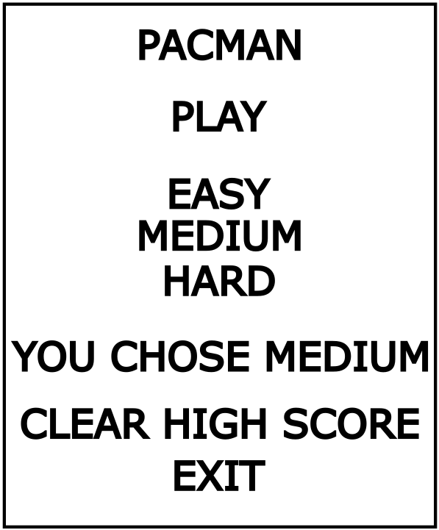
Рисунок 2.1 – Прототип вікна головного меню

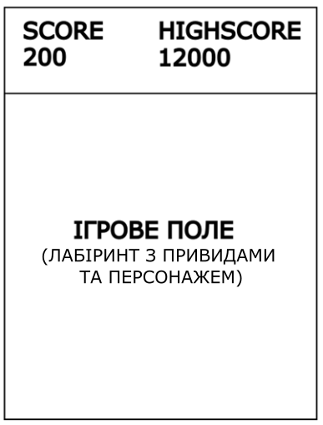
Рисунок 2.2 – Прототип вікна ігрового процесу

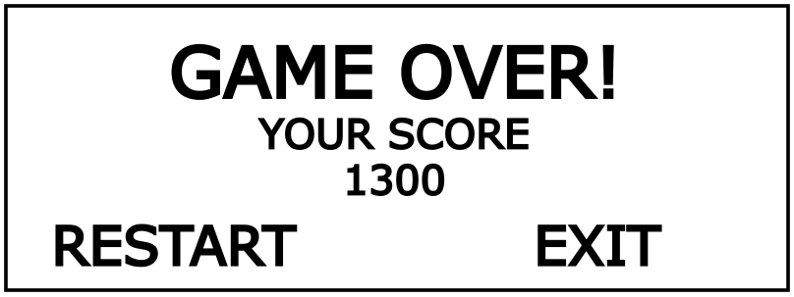
Рисунок 2.3 – Прототип вікна, що виводиться після програшу

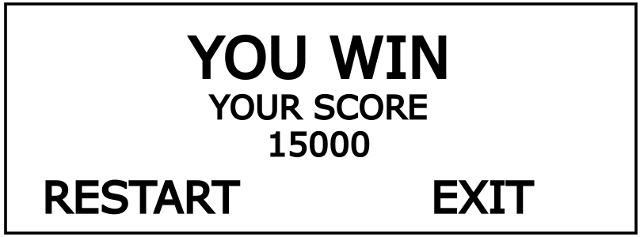
Рисунок 2.4 – Прототип вікна, що виводиться після виграшу
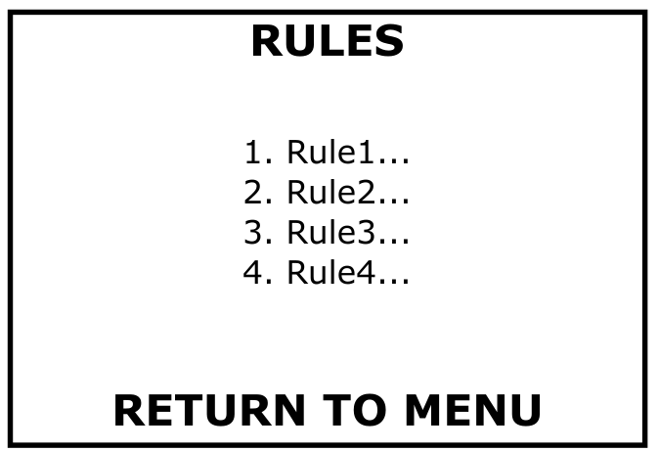
Рисунок 2.5 – Прототип вікна, у якому вказано правила

Фонові зображення для вікон головного меню, ігрового процесу, виграшу та програшу і шрифт були завантаженні з правами вільного доступу.
Далі потрібно створити зображення, що відповідали б за всі текстури для гри: персонажа, привидів, стіни, «їжі», яку персонаж повинен «з'їсти» та кадри анімації персонажа та привидів. Ці зображення у вигляді «карти» показані на рисунку 2.5. Текстури з цієї «карти» беруться кожна окремо для свого об’єкту, за розділенням по розміру одного спрайту.

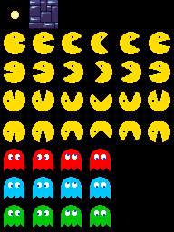
Рисунок 2.5 – Текстури об’єктів гри
У даному проєкті продумані спрайтові анімації для гравця та ворогів, що додасть грі динамічності. Анімації зроблені шляхом зміни текстури об’єктів залежно від напрямку руху, та циклічної зміни спрайту гравця залежно від швидкості зміни кадрів [18, с. 93]. Ще важливим елементом гри є звуки, які будуть програватись при деяких подіях, такі як проходження через портал, з’їдання точок, закінчення (різні для перемоги та програшу) та початок гри, крім цього, під час ігрового процесу буде відтворюватись музика. Використані налаштування графічних та звукових об’єктів вказані у додатку В. Загальний вигляд закінченого інтерфейсу показаний на рисунках 2.6 – 2.9.

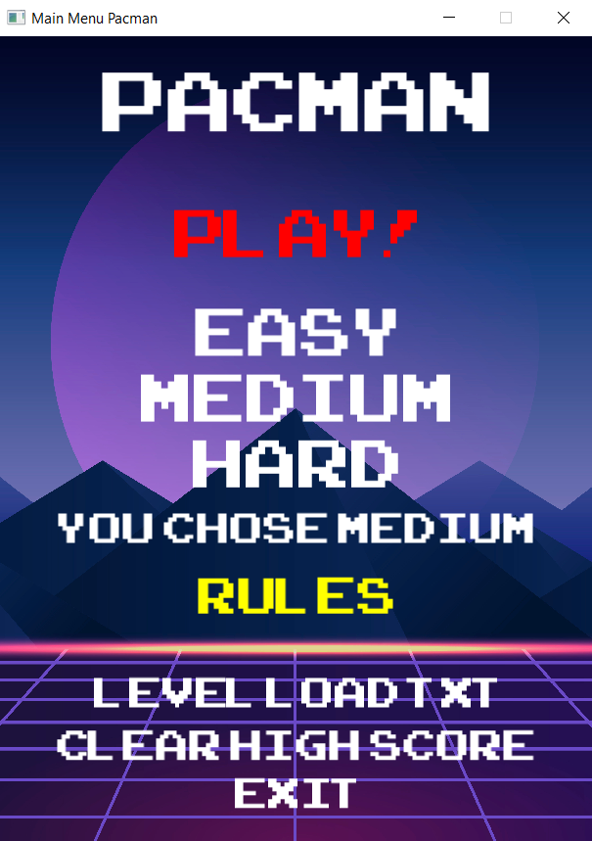
а)
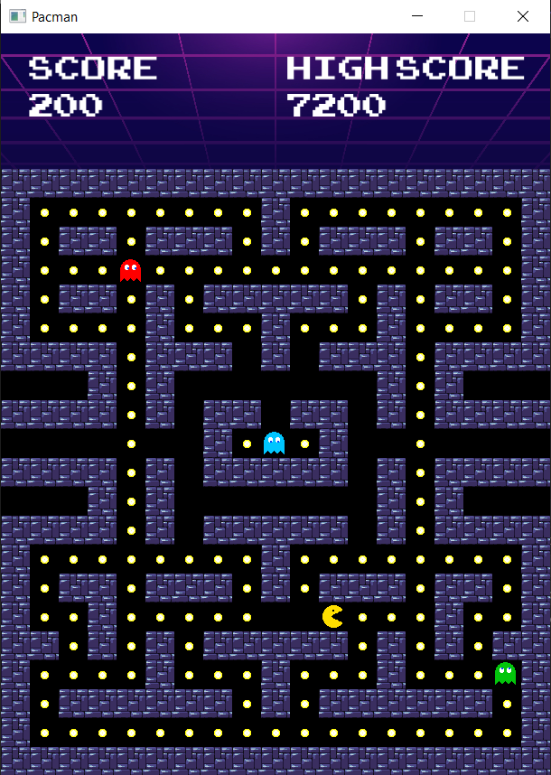
б)
Рисунок 2.6 – Результат створення інтерфейсу: головне меню (а), вікно ігрового процесу (б)

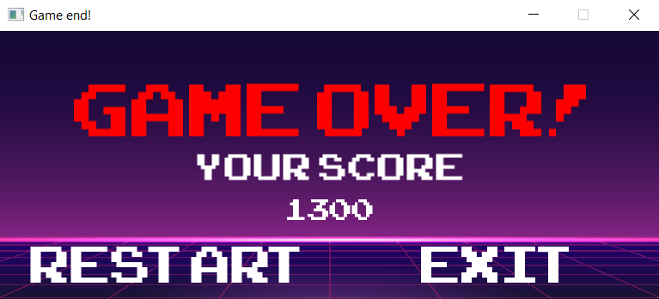
Рисунок 2.7 – Вікно, що виводиться після програшу
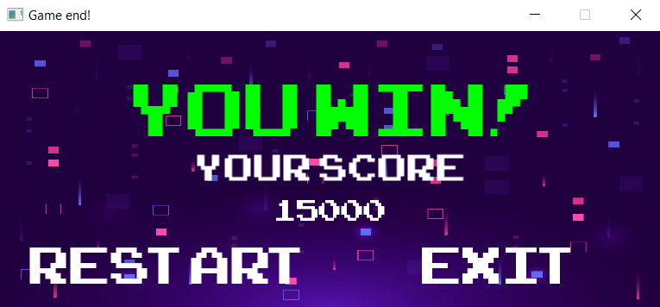
Рисунок 2.8 – Вікно, що виводиться після виграшу

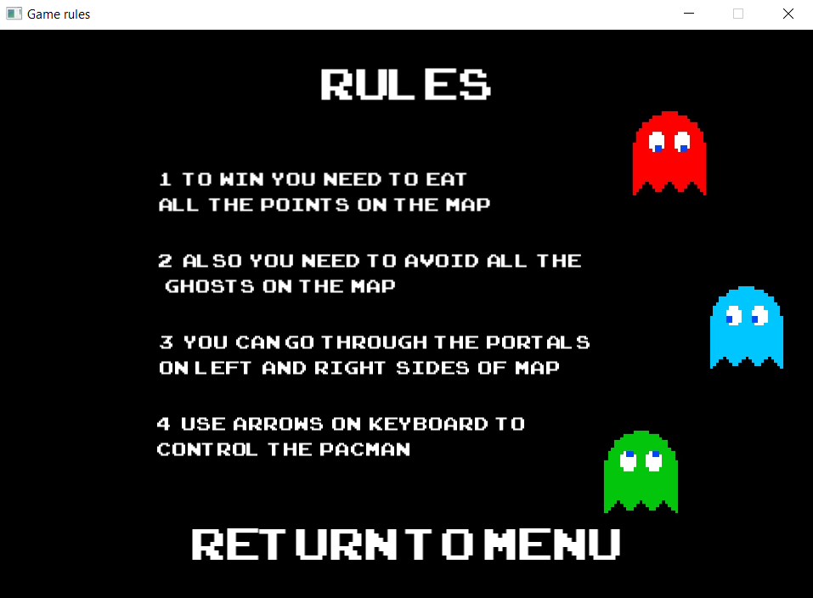
Рисунок 2.9 – Вікно, у якому вказані правила гри

РОЗДІЛ 3
ОПИС РОЗРОБЛЕНОГО ПРОГРАМНОГО ПРОДУКТУ

3.1 Опис розробленого програмного забезпечення

При виконанні завдання курсової роботи був розроблений ігровий додаток за прототипом Windows-вікна. Враховуючи, що метою розробки було створення застосунку з продуманою графічною частиною, основна увага приділена реалізації функцій, які забезпечують роботу графічного інтерфейсу. Також важливо було створити функції керування та взаємодії об’єктів у процесі гри.
Головне меню програми, що відображається відразу після запуску (перезапуску) додатку забезпечує налаштування, початок гри та вихід з програми. На рисунку 3.1 зображено структуру цього меню.

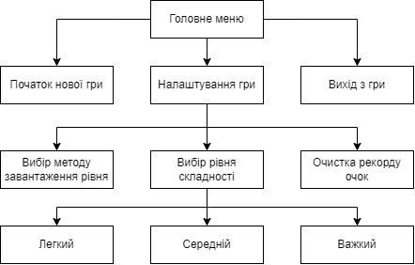
Рисунок 3.1 – Структура меню програми

Використання одного меню для налаштування всіх функцій дозволяє спростити перехід між ними, а використання графічного інтерфейсу – спрощує керування грою та окремими її об’єктами шляхом обирання необхідної опції або налаштування за допомогою курсору та клавіш комп’ютерної миші. Варто зазначити, що у випадку, якщо користувач не змінює налаштувань, приймаються стандартні значення. Також після завершення гри у відповідному вікні є вибір подальшої дії (перезапуск гри чи вихід з неї).
При виборі пункту меню, що відповідає за початок гри відкривається вікно гри, у якому і відбувається ігровий процес. При зміні пункту, що вказує на рівень складності, залежно від вибраного параметру, змінюється швидкість гравця та ворогів (легка – найнижча швидкість, середня – стандартна швидкість, висока – найбільша швидкість). Якщо вибрати пункт, відповідальний за метод завантаження рівня, змінюється функція, за якою ігровий рівень (лабіринт) завантажується (текстовий чи бінарний файл). При виборі пункту меню, що вказує на очистку рекорду, у файл, що відповідає за максимальний рекорд, записується нуль.
Лістинг (код) програми мовою C++ наведений у додатку Г.

3.2 Опис головних функцій, макросів та змінних програми

При виконанні курсової роботи було використано велику кількість макросів (директива #define), які відповідають за якісь константні властивості об’єктів, що часто використовуються у програмі. Така директива дозволяє задати певний символьний ланцюжок, який буде замінений на вказане значення в усьому коді під час компіляції. Всі макроси, використані у програмі та їх призначення вказані додатку Д.
Також у програмі використовуються глобальні змінні, які використовуються різними класами. Дані змінні наведені у додатку Д.
У даній програмі всі функції використовуються як методи відповідних класів, окрім функцій завантаження ігрового лабіринту з файлу.
Функція завантаження рівня з txt-файлу створена для того, щоб користувач міг власноруч написати лабіринт у текстовому файлі. А зчитування рівня з бінарного файлу запобігає виникненню помилок, якщо у текстовому файлі користувач зробив якусь помилку.
Алгоритм завантаження рівня з текстового файлу, що використовується в функції loadLevelTxt() має наступну реалізацію. Відкривається файл у режимі зчитування та в циклі поки у файлі є дані, зчитується кожен рядок і записується у проміжний. Далі кожен зчитаний рядок записується в потік, з якого окремо зчитується кожне число, розділене комою, перетворюється в тип цілого числа та ставиться у відповідне місце матриці ігрового поля (level).
Функція loadLevelBinary() має те ж призначення, що і попередня, з різницею у методі зчитування та бінарному типу файлу. У алгоритмі цієї функції файл відкривається в бінарному режимі зчитування та напряму записує дані у матрицю level.
У конструкторі класу Player, що відповідає за гравця завантажуються звуки телепорту та отримання очок та встановлюються налаштування цих звуків. Також у цьому класі створено метод frame_update() для зміни кадру ігрового персонажа у часі. Його алгоритм полягає у зміні поля frame, що відповідає за кадр Пакмана за пройдений час, який користувач вибере як рівень складності. Для паузи між кадрами використовується функція sleep(), яка призупиняє роботу всієї програми. Завдяки використанню цієї функції одночасно зі зміною кадру відбувається переміщення персонажа та привидів. Всього персонаж має по 6 кадрів анімації для кожного напрямку. В свою чергу, це дозволяє регулювати складність гри. Дана функція описана у таблиці 3.3.

Таблиця 3.3 – Опис функції зміни кадру
Назва характеристики | Опис
Прототип функції | void frame_update()
Призначення функції | Зміна кадру ігрового персонажа
Тип, ідентифікатор, та семантика параметрів | Використовуються тільки глобальні змінні, тимчасові змінні, та поля всередині класу

Наступний метод moving_update() створений для керування переміщенням персонажа. Напрямок руху залежить від того, що користувач задає його натисканням на стрілки на клавіатурі. За умови, якщо наступна позиція не стіна («1» у матриці), у операторі «switch» змінюються поля класу, що відповідають за наступне положення персонажа на ігровому полі (next_x, next_y):
- Якщо напрямок угору, координата за віссю X залишається незмінною, а за віссю Y зменшується на одиницю.
- Якщо напрямок униз, координата за віссю X залишається незмінною, а за віссю Y збільшується на одиницю.
- Якщо напрямок вправо, координата за віссю Y залишається незмінною, а за віссю X збільшується на одиницю.
- Якщо напрямок вліво, координата за віссю Y залишається незмінною, а за віссю X зменшується на одиницю.
Далі перевіряється чи не є позиція, що задана наступними координатами персонажа порталом (лівим чи правим). Якщо так, то шукається позиція протилежного порталу перевіркою кожного елементу матриці. Після знаходження цієї позиції (portal_next_x, portal_next_y) програється звук переміщення та наступні координати персонажа (next_x, next_y) замінюються на координати протилежного порталу. На попередньому місці персонажа ставиться пустота, на наступне ставиться сам персонаж.
Також йде перевірка чи наступна координата не відповідає за пустоту, чи точки, які дають очки. Якщо це точка («0» у матриці), програється звук отримання очок та поле класу, що відповідає за очки збільшується на одиницю. Далі наступна позиція замінюється на персонажа («3» у матриці), а попередня на пустоту (незалежно, чи за попередньою координатою була точка, чи пустота).
За умови, якщо наступна позиція ігрового персонажа є одним з привидів («6», «7», «8» у матриці), глобальна змінна, що відповідає за перевірку «життя» персонажа life приймає значення 0. Дана функція описана у таблиці 3.4.

Таблиця 3.4 – Опис функції переміщення персонажа
Назва характеристики | Опис
Прототип функції | void moving_update()
Призначення функції | Переміщення персонажа
Тип, ідентифікатор, та семантика параметрів | Використовуються тільки глобальні змінні, тимчасові змінні, та поля всередині класу

Варто сказати, що клас Player є наслідуванням класу вікна ігрового процесу MainWindow.
Наступним є клас Enemy, у якому реалізовані два методи. Функція findPos() створена для пошуку позиції ворога залежно від його номеру. Номер (число, що презентує привида у матриці) передається не як аргумент, а як поле класу, адже використовується не тільки у цій функції. Вже при виклику меню ігрового процесу кожному привиду присвоюється власний номер. Алгоритм функції перевіряє кожен елемент матриці на збігання з номером у двох вкладених циклах, та записує їх у поля, що відповідають за позицію привида (pos_x, pox_y). Пошук позиції відбувається для того, щоб задати стартове положення кожному привиду. Це дозволяє не задавати його координати явно у коді та додає гнучкості алгоритму. Опис функції показано у таблиці 3.5.

Таблиця 3.5 – Опис функції знаходження позиції привида
Назва характеристики | Опис
Прототип функції | void findPos()
Призначення функції | Пошук початкової позиції привида залежно від номеру
Тип, ідентифікатор, та семантика параметрів | Використовуються тільки глобальні змінні, тимчасові змінні, та поля всередині класу
Також функція переміщення привида moving_update() за принципом аналогічна до функції переміщення персонажа, яким керує користувач. Проте, напрямок вибирається випадково функцією rand() та створено перевірку для кожного напрямку чи наступна координата не стіна, щоб виключити «зависання» ворогів між стінами. Тобто, якщо напрямок вказує на стіну, він заново генерується випадково. Так само, як і при переміщенні Пакмана, за оператором «switch» шукається наступна координата. Ще однією відмінністю є випадки, коли наступні позиції відповідають за пустоту чи точку. При таких умовах попередня позиція замінюється на ту, що йде наступною, а наступна на привида з власним номером. Дана функція описана у таблиці 3.6.

Таблиця 3.6 – Опис функції знаходження позиції привида
Назва характеристики | Опис
Прототип функції | void moving_update()
Призначення функції | Переміщення привида по ігровому полі
Тип, ідентифікатор, та семантика параметрів | Використовуються тільки глобальні змінні, тимчасові змінні, та поля всередині класу

У класі HighScore присутні методи, які дозволяють працювати з рекордом очок у грі. Один з таких методів – це loadHighScore(), який використовується для отримання значення рекордного результату, яке було збережено у бінарному файлі. Після відкриття файлу, функція зчитує з нього значення та присвоює його полю, що відповідає за рекорд (highScore) у цьому класі. Це означає, що після виконання функції loadHighScore(), поле highScore буде містити останній збережений рекорд очок. Бінарний файл використовується щоб користувач не міг самостійно перезаписати рекорд, використовуючи стандартні програми. Функція описана у таблиці 3.7.

Таблиця 3.7 – Опис функції зчитування рекорду
Назва характеристики | Опис
Прототип функції | int loadHighScore()
Призначення функції | Зчитує з бінарного файлу рекорд очок
Тип, ідентифікатор, та семантика параметрів | Використовується тільки поле всередині класу

Функція saveToFile(int score) створена для запису рекорду в файл. Також відкривається бінарний файл і в нього записується кількість очок. Як аргумент функція приймає ціле число, що відповідає за кількість очок. Короткий опис функції показано у таблиці 3.8.

Таблиця 3.8 – Опис функції запису рекорду
Назва характеристики | Опис
Прототип функції | void saveToFile(int score)
Призначення функції | Записує у бінарний файл рекорд очок
Тип, ідентифікатор, та семантика параметрів | int score – кількість очок, що записується у файл

Функція clearHighScore() використовується для видалення рекордного значення у грі. Її основна мета полягає в тому, щоб встановити значення рекорду на нуль і зберегти це оновлене значення у бінарному файлі, що відповідає за максимальне значення очок. Коли користувач досягає нового рекорду, він може викликати цю функцію, щоб очистити попередній рекорд і розпочати гру з чистого аркуша. Функцію описано у таблиці 3.9.

Таблиця 3.9 – Опис функції очистки рекорду
Назва характеристики | Опис
Прототип функції | void clearHighScore()
Призначення функції | Очищує рекорд записаний у файл
Тип, ідентифікатор, та семантика параметрів | Використовується тільки поле всередині класу

У класі Score, що відповідає за очки, конструктор завантажує шрифт для всіх текстових об’єктів та встановлює їм початкові параметри, такі як розмір шрифту, рядок, позицію та розмір елементів. У класі Score присутня функція score_update(), яка відповідає за оновлення рекорду відповідно до кількості очок, що заробив користувач протягом гри. Функція замінює текст, що відповідає за виведення кількості зароблених очок на той, що показує кількість очок користувача на даний момент часу. Дана функція описана у таблиці 3.10.

Таблиця 3.9 – Опис функції зміни очок
Назва характеристики | Опис
Прототип функції | void score_update(int score)
Призначення функції | Замінює кількість очок на ту, скільки заробив гравець
Тип, ідентифікатор, та семантика параметрів | score – кількість очок гравця

Наступним є клас MainMenu, конструктор якого завантажує шрифт, текстуру заднього фону та звук натискання кнопки. Також, встановлює початкові параметри усім текстовим об’єктам (розмір, шрифт, розмір шрифту, колір шрифту) та ставить їх по середині вікна. У цьому класі реалізована інкапсульована функція clicked_button(RenderWindow& window, Text text), у якій шукається позиція курсору та при співпадінні з розташуванням тексту кнопки, функція програє звук натискання кнопки та поверне значення «true». Розташування тексту кнопки шукається як локальні позиції цього тексту відносно вікна. Дана функція описана у таблиці 3.10.

Таблиця 3.10 – Опис функції натискання кнопки
Назва характеристики | Опис
Прототип функції | bool clicked_button(RenderWindow& window, Text text)
Призначення функції | Перевіряє чи була натиснута кнопка
Тип, ідентифікатор, та семантика параметрів | RenderWindow &window – змінна бібліотеки SFML, для роботи з вікном
Тип, ідентифікатор, та семантика параметрів | Text text – змінна, що відповідає за текст, представлений у ролі кнопки

Функція displayWindow (Player *player, Score scoreboard) відповідає за відображення головного меню та можливість вибору його пунктів, натисканням на кнопки. Кнопки у додатку створені у вигляді текстових об’єктів. Змінна класу гравця передається за вказівником, щоб змінювати поля цього класу. Як аргумент передається змінна класу для роботи з очками щоб можна було напряму очистити рекорд очок. Короткий опис функції надано у таблиці 3.11.

Таблиця 3.11 – Опис функції відображення головного меню
Назва характеристики | Опис
Прототип функції | void displayWindow(Player *player, Score scoreboard)
Призначення функції | Виводить на екран вікно головного меню додатку
Тип, ідентифікатор, та семантика параметрів | Player *player – покажчик на змінну, що відповідає за клас гравця
Тип, ідентифікатор, та семантика параметрів | Score scoreboard – змінна класу для роботи з очками

У додатку створено окремий клас GameEndWindow для вікна, що відкривається після завершення гри. Всередині конструктора налаштування об’єктів вікна залежать від стану гри. При програші, змінна life рівна нулю, тому і виводиться відповідне повідомлення про поразку. Якщо навпаки, при успішному закінченні гри (зібрані всі точки), виводиться повідомлення про виграш.
Функція виведення вікна на екран displayWindow() аналогічна, як і у випадку класу MainMenu (див. таблицю 3.11). Також для реалізації кнопок використовується аналогічна інкапсульована функція clicked_button (RenderWindow& window, Text text) (див. таблицю 3.10). У цьому вікні користувач може вибрати, перезапуск гри чи вихід. При перезапуску на екран знову виводиться головне меню, пари виході додаток завершує свою роботу.
Повністю аналогічними є функції відкриття вікна displayWindow() та clicked_button (RenderWindow& window, Text text) для класу Rules, що виводить вікно з правилами (див. таблиці 3.10-3.11).
Останній клас MainWindow відповідає за головне вікно, де відбувається ігровий процес. У конструкторі кожному привиду присвоюється власний номер, за яким далі визначається позиція окремо для всіх привидів. Також тут завантажуються всі потрібні текстури та звуки з стандартними налаштуваннями, та, залежно від вибору методу завантаження файлу, викликаються різні функції для завантаження ігрового рівня.
Функція відображення вінка displayWindow() відповідає за виведення на екран всього ігрового процесу. На початку глобальній змінній life задається значення 1. Далі програється звук початку гри, та починає грати головна мелодія. Після цього, якщо вікно відкрите, зчитується натискання стрілок на клавіатурі, та залежно від цього змінюється напрямок руху персонажа. У циклі відкритого вікна викликаються функції, що відповідають за зміну кадру Пакмана та переміщення ворогів і персонажа.
Потім, залежно від того який елемент матриці, ігровий лабіринт виводиться на екран клітинками, що задані у файлі текстур. Також напрямок «погляду» персонажа та ворогів змінюється при руху в інший напрямок. Це реалізовано шляхом зміщення вибраної для рендеру текстури на позицію відповідну до напрямку руху.
По завершенні циклу (ігрового процесу) перевіряється умова «життя» персонажа (змінна life). Якщо вона рівна нулю, програється мелодія програшу, у протилежному випадку, мелодія виграшу. Вже після цього виводиться вікно завершення гри з відповідним стану змінної life повідомленням.
Важливою особливістю є функції-геттери Player* playerGetter() і Score scoreGetter() для інкапсульованих змінних player та scoreboard, що в подальшому використовуються для зміни рівня складності та оновленню очок.
Використаний простір імен sf (simple and fast multimedia library) є необхідним для застосування функцій бібліотеки SFML. Вони використовуються для відображення шрифтів, вікон, графічних елементів та для подій(наприклад: натискання кнопок). Також використовуючи дані функції можливо створити вікно програми та виконувати різноманітні дій з ним.
Для роботи з графічними об’єктами було використано змінні та функції бібліотеки SFML, їх опис представлено в таблиці 3.12.

Таблиця 3.12 – Змінні та функції бібліотеки SFML, використані у додатку
Назва характеристики | Опис
sf::Font | Завантаження шрифтів за обраним шляхом
sf::Text | Відповідає за текст за його властивості: встановлення розміру, кольору, текстури
sf::Texture | Завантаження або встановлення текстури обраного об’єкта
sf::RenderWindow | Підключення роботи з вікном, в програмі використовується для його закриття/відкриття, встановлення текстури/кольору.
sf::RectangleShape | Створення прямокутного об’єкту. Використовується для фону меню, за заданими параметрами кольору, розміру, текстури
sf::Event | Використовується для перевірки подій в момент натиску на різні елементи. В програмі — закриття вікна, або натиснута клавіша миші
sf::sleep | Зупинка роботи програми на задану кількість мілісекунд
sf::Keyboard | Робота з кнопками, перевірка чи відбулась подія натиску заданої кнопки
sf::Mouse | Робота з позицією курсора миші
sf::Color | Використовується для задання кольору якомусь об’єкту

Отже, варто сказати, що основна частина всіх функцій відповідають за графічну складову інтерфейсу. В свою чергу це повністю відповідає меті курсової роботи – дослідження графічних бібліотек та створення ігрового додатку з приємним інтерфейсом. Також було досліджено варіанти переміщення та взаємодії об’єктів між собою на ігровому полі. Під час тестування програми були виявлені помилки у відображенні об’єктів на екрані та у логіці переміщення. Всі можливі проблеми, були вирішені у ході виконання цієї роботи.

3.3. Опис інтерфейсу та інструкція користувача

Для початку роботи з програмою необхідно створити папку для всіх файлів, з якими працює гра. Файли, потрібні для запуску та роботи гри, такі як текстури, звуки, шрифт, бібліотеки, файли рівня та встановленого рекорду потрібно розпакувати з архіву «Пакман.rar» та перемістити у створену папку.
Розпаковка архіву на прикладі програми «WinRar» відбувається наступним чином:
- Відкрити архів подвійним кліком на його іконку (рисунок 3.1).
- Виділити всі файли в архіві натиснувши комбінацію клавіш Ctrl + A (рисунок 3.2).
- Перетягнути виділені файли у створену папку (рисунок 3.3).

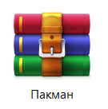
Рисунок 3.1 – Зображення архіву з грою

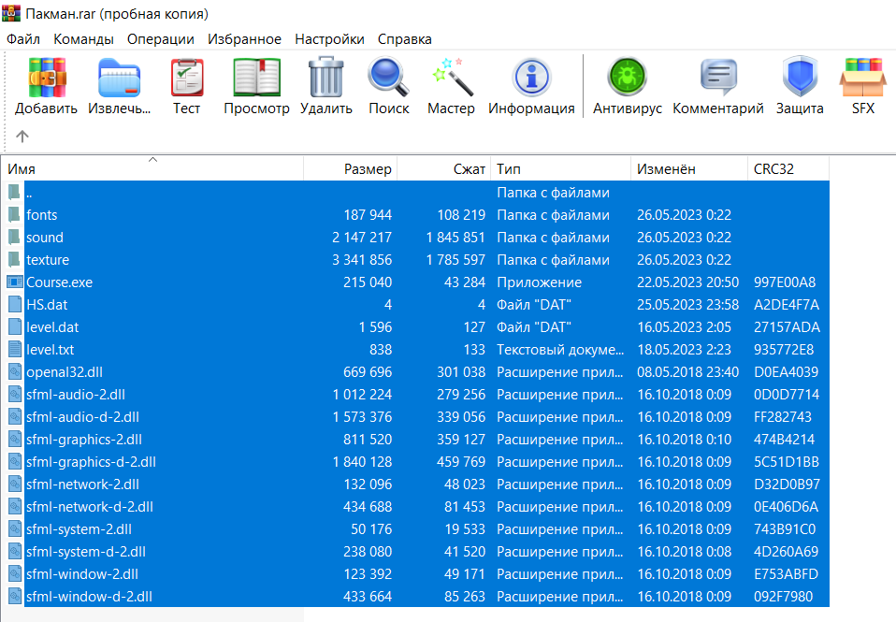
Рисунок 3.2 – Виділення всіх файлів програми в архіві
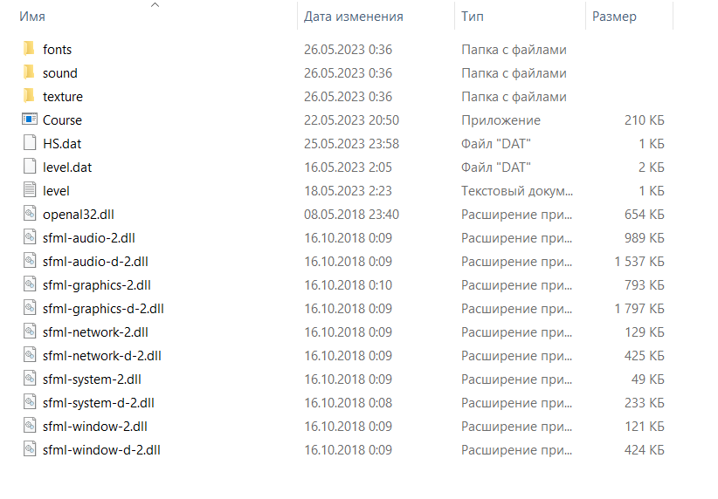
Рисунок 3.3 – Вигляд розпакованого архіву гри

Для початку роботи з програмою потрібно запустити виконуваний файл з папки, у яку розпаковано гру. Для запуску слід двічі клацнути лівою клавішою «миші» по значку з файлу «Pacman.exe», як показано на рисунку 3.4.

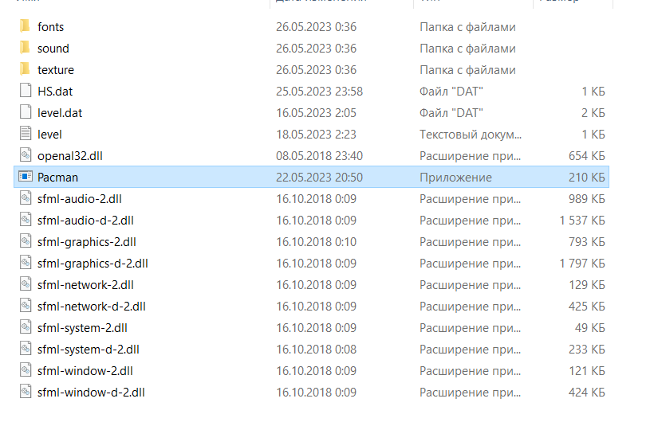
Рисунок 3.4 – Запуск програми

Після запуску додатку з’явиться вікно головного меню програми. Вікно має вигляд та структуру звичайного windows-вікна у якому зображено кнопки налаштувань (спосіб завантаження рівня «LEVEL LOAD TXT/DAT» та очистка рекорду «CLEAR HIGH SCORE»), вибору рівня складності, початку гри, та виходу з програми (рисунок 3.5). Натискання кожної кнопки супроводжується звуковим сигналом.
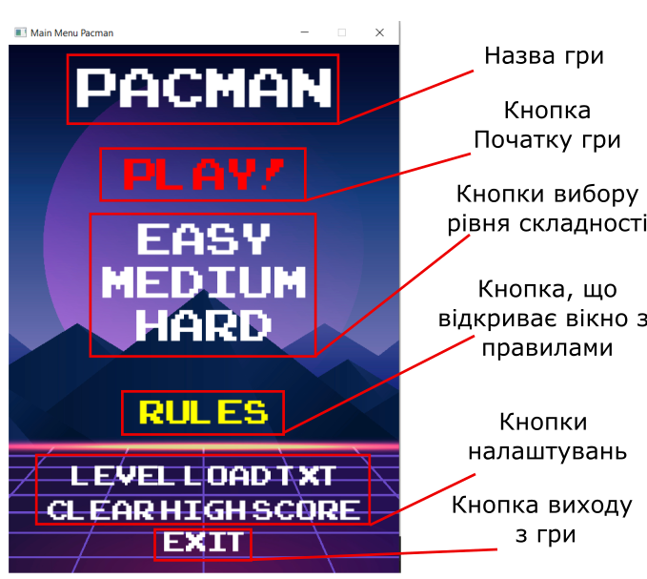
Рисунок 3.5 – Головне меню та призначення кнопок

При натисканні лівою кнопкою «миші» на одну з кнопок вибору рівня складності «EASY», «MEDIUM» чи «HARD», у вікні виводиться відповідне повідомлення залежно від натиснутої кнопки, наприклад легкий рівень (рисунок 3.6).


Рисунок 3.6 – Повідомлення про вибраний легкий рівень складності

При натисненні лівою кнопкою «миші» на кнопку виходу «EXIT», програма закриває вікно та припиняє роботу. Щоб розпочати гру потрібно натиснути кнопку початку гри «PLAY». Після цього вікно головного меню закривається та відкривається вікно ігрового процесу (елементи вікна показані на рисунку 3.7) з відповідним звуком початку гри. Якщо натиснути якусь клавішу на клавіатурі, або «мишею» на частини вікна, що не відповідають за кнопки, нічого не відбувається. На звернення, що не передбачені інструкцією користувача програма не реагує.
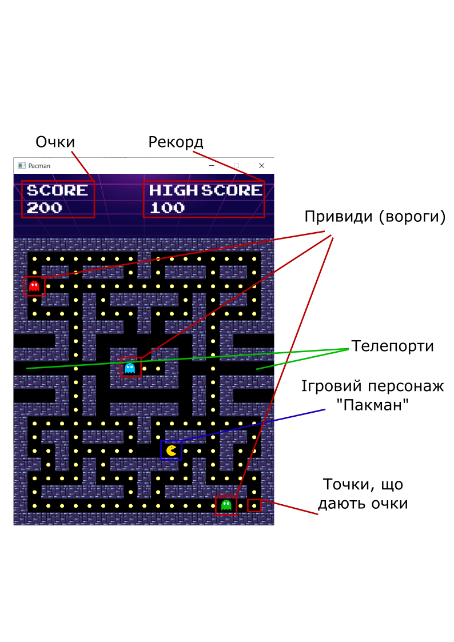
Рисунок 3.7 – Вигляд вікна ігрового процесу з підписами об’єктів

Мета гри – зібрати усі точки, що дають очки гравцеві, уникаючи зустрічей з привидами. Ігровий персонаж може переміщуватись із однієї сторони лабіринту в інший. Це відбувається, коли Пакман проходить через тунелі з лівого та правого боків ігрового поля, в кінці яких розташовані телепорти.
Керування персонажем відбувається за допомогою натиснення клавіш на клавіатурі, а саме стрілок «вгору», «вниз», «вправо», «вліво». Персонаж продовжує рух у заданому напрямку лише у випадку, якщо перед ним не буде стіни.
- При натиснення стрілки «вгору» персонаж змінює рух у напрямку вгору.
- При натиснення стрілки «вниз» персонаж змінює рух у напрямку вниз.
- При натиснення стрілки «вправо» персонаж змінює рух у напрямку вправо.
- При натиснення стрілки «вліво» персонаж змінює рух у напрямку вліво.
Аналогічно, як і у головному меню, на будь-які натиснення клавіш на клавіатурі чи кнопок «миші», що не передбачені інструкцією реакції програми не відбувається.
Під час «з’їдання» персонажем точок (персонаж стає на місце точки) збільшується кількість очок, які показано у верхньому лівому кутку та програється звук отримання очок. Також, якщо гравець заробив більше очок, ніж попередній рекорд, то паралельно з очками, оновлюється рекорд, показаний у верхньому правому кутку. При виході з програми рекорд запам’ятовується та при наступному запуску виводиться у вікні ігрового процесу.
Гра продовжується до того моменту, поки Пакман не зіштовхнеться з привидом, або не «з’їсть» усі точки на ігровому полі. У першому випадку гра закінчується поразкою, у другому перемогою. У обох варіантах закінчення гри програється звук та виводиться відповідне вікно, у якому користувач може почати нову гру, або вийти натиснувши лівою кнопкою «миші» на кнопки «RESTART» або «EXIT» (рисунок 3.8).

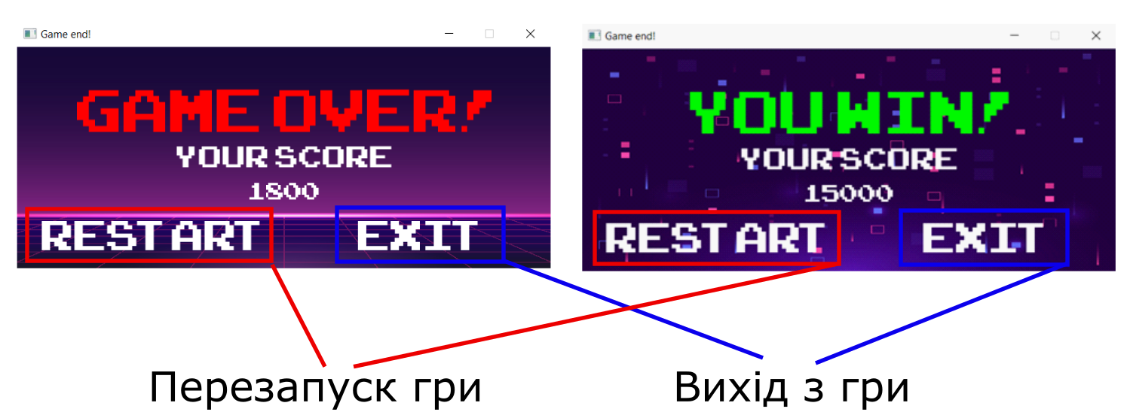

а)

б)
Рисунок 3.8 – Вікна, що виводяться при закінченні гри: при програші (а), при виграші (б)

Також, закінчити виконання програми можна закривши будь-яке вікно додатку.
Отже, графічний інтерфейс застосунку є продуманим, інтуїтивно зрозумілим та задовольняє всі потреби користувача. Кожна подія супроводжується виведенням відповідного повідомлення, вікна, або звуку.

3.4 Результати роботи програмного продукту

В ході перевірки працездатності програми було досліджено, що додаток працює повністю коректно. Виявлені помилки графічного інтерфейсу та логіки гри були виправлені на етапі розробки та тестування. Персонаж правильно реагує на натискання всіх кнопок, всі пункти меню є працюючими та виконують свої функції без збоїв. Враховано, що при випадкових натисках на будь-які клавіші клавіатури чи «миші», крім стрілок керування та натискання кнопок меню, програма не реагує, та не розцінює за помилку, тому повідомлення про помилку не виводяться. При завершенні гри завжди виводиться повідомлення відповідно до стану закінчення. Продумана система очок, кількість яких збільшується із «з’їданням» точок, та система рекорду, що зберігається у бінарний файл, до якого у звичайного користувача немає доступу. На комп’ютері користувача зберігається два файли з ігровим рівнем, один текстовий, щоб користувач міг власноруч створити свій ігровий лабіринт, другий бінарний, щоб у випадку проблем з створеним користувачем файлом, можна було запустити ігровий процес.
Перевірка програми показала, що додаток не видає помилок та працює якісно. Всі необхідні повідомлення виводяться та показані у даному розділі пояснювальної записки курсової роботи. Тому, можна переконатися, що програма працює повністю коректно.
Якщо порівнювати даний програмний продукт з програмами-аналогами, що розглянуті у попередніх розділах, можна зробити декілька висновків.
Найголовнішою перевагою застосунку, розробленого у ході виконання курсової роботи, є продуманий та дуже зручний для користувача інтерфейс. Він не перевантажений лишніми елементами та містить усі потрібні кнопки для керування функціями. Також важлива перевага полягає у використанні матриці для представлення об’єктів гри, що дозволяє досягти високої ефективності обробки взаємодій між ігровими об’єктами. Використання елементів ООП, таких як інкапсуляція та наслідування дозволяє розглядати програму як множину «об’єктів», що між собою взаємодіють.
Найважливішим недоліком можна назвати примітивність алгоритму переміщення ворогів, його варто зробити більш продуманим. Також лише одна варіація ігрового лабіринту є незначним недоліком, який можна виправити, просто створивши кілька лабіринтів. Ще, у дану гру можна було б додати кілька цікавих особливостей, таких як додаткові об’єкти на мапі, які впливають на характеристики персонажа чи ворогів.
Отже, додаток, розроблений у ході виконання курсової роботи працює повністю коректно, має зручний інтерфейс, та високу ефективність роботи. Для покращення застосунку варто звернути увагу на вищезазначені недоліки.

ВИСНОВКИ

В ході виконання курсової роботи було розроблено ігровий застосунок-аналог відомої аркадної гри «Пакман». Особливістю даної розробки є реалізація ігрового поля на основі двовимірного масиву (матриці), унікальною є можливість вибору швидкості гри та продумане, зручне у використанні меню, що не реалізовано у інших аналогах у вільному доступі.
Пояснювальна записка курсової роботи складається з трьох основних розділів, які охоплюють актуальність проекту, методи розв'язання проблеми, детальний опис алгоритму та структури програмного забезпечення, а також аналіз роботи програми на реальних прикладах програм-аналогів.
У першому розділі пояснювальної записки було проведено дослідження інформаційних джерел і проаналізовано існуючі програми-аналоги. Було обґрунтовано вибір мови програмування та середовища розробки, а також сформульовано уточнену постановку задачі.
У другому розділі було проведено аналіз існуючих алгоритмів та описано кроки проектування алгоритму для даного ігрового застосунку. Особлива увага була приділена проектуванню інтерфейсу, визначенню його структури та складових елементів.
У третьому розділі пояснювальної записки було детально описано структуру програми, включно з усіма функціями та змінними. Також розглянуто порядок роботи користувача з додатком, описано всі реалізовані функції, їх принцип роботи та властивості. Описано проведене тестування застосунку та зроблено висновки щодо її коректності, недоліки та можливі варіанти покращення. В результаті можна сказати, що всі вимоги, визначені в технічному завданні, були успішно виконані.
В подальшому створений застосунок можна вдосконалити шляхом покращення алгоритму переміщення ворогів, додаванням можливості широкої персоналізації графічної складової додатку для комфортного використання, збільшенням кількості ігрових мап та реалізацією деяких випадкових подій.
СПИСОК ВИКОРИСТАНИХ ДЖЕРЕЛ

- C. S. Green, D. Bavelier. Exercising Your Brain: A Review of Human Brain Plasticity and Training-Induced Learning. University of Minnesota, University of Rochester. New Riders Pub, 2008. 701 p.
- Andrew Rollings, Ernest Adams. Andrew Rollings and Ernest Adams on game design, 2016. 400 p.
- Для чого використовують C++? URL: http://apeps.kpi.ua/dlia-choho-vykorystovuiut-cpp/ (дата звернення: 02.05.2023).
- Грицюк Юрій, Рак Тарас. Програмування мовою C++. ЛДУ БЖД, 2011. 11 с.
- Pacman-Clone. URL: https://github.com/NicolasPCouts/Pacman-Clone/ (дата звернення: 31.03.2023).
- Pacman Game in C++. URL: https://www.javatpoint.com/pacman-game-in-cpp/ (дата звернення: 31.03.2023).
- Aditya Y. Bhargava. Grokking Algorithms, An illustrated guide for programmers and other curious people. Manning, 2016. 256 p.
- Бєлов Ю. А., Карнаух Т.О., Коваль Ю. В., Ставровський А. Б. Вступ до програмування мовою C++. Видавничо-поліграфічний центр «Київський університет», 2012. 176 с.
- Michael Dawson. Beginning C++ through game programming. Cengage Learning PTR, 2016. 352 p.
- What is Visual Studio? URL: https://learn.microsoft.com/en-us/visualstudio/get-started/visual-studio-ide?view=vs-2022/ (дата звернення: 05.05.2023).
- Raimondas Pupius. Mastering SFML Game Development. Packt Publishing, 2017. 442 p.
- Artur Moreira Jan Haller, Henrik Vogelius Hansson. SFML Game Development, learn how to use SFML 2.0 to develop your own feature-packed game. Packt Publishing, 2013. 296 p.
- Що краще: GIMP або Photoshop. URL: http://smartandyoung.com.ua/shho-krashhe-gimp-abo-photoshop/ (дата звернення: 05.05.2023).
- Pacman Rules. URL: https://www.pacxon.net/pacman-rules.php/ (дата звернення: 05.05.2023).
- Robert Nystrom. Game Programming Patterms. Genever Benning, 2014. 354 p.
- Matrix mapping example. URL: https://izprogramiranja.weebly.com/two_dimensional_arrays_in_c_and_cpp_examples.html/ (дата звернення: 07.05.2023).
- Robert Lafore. Object-Oriented Programming in C++, Fourth Edition, 2002. 1038 p.
- Mark Walmsley. Graphics Programming in C++, 1998. 250 p.
- О.Г. Трофименко, Ю.В. Прокоп, І.Г. Швайко, Л.М. Буката та ін. С++ Основи програмування. Теорія та практика. Одеса: Фенікс, 2010. 544 с.
- Milcho G. Michev. SFML Essentials. Packt Publishing, 2017. 442 p.

ДОДАТКИ
Додаток А
Таблиця А.1 – Поля класу Player
Ідентифікатор | Тип | Початкове  значення | Призначення
frame | Ціле число (int) | 0 | Кадр руху персонажа
pos_x |  | 9 | Позиція за x координатою
pox_y |  | 15 | Позиція за y координатою
next_x |  | 0 | Наступна позиція за x координатою
next_y |  | 0 | Наступна позиція за y координатою
direction |  | 1 | Напрямок руху
score |  | 0 | Кількість очок
frame_time |  | 120 | Час кадру
frame_t | sf::Time | 120 | Час кадру

Таблиця А.2 – Інкапсульовані поля класу Player
Ідентифікатор | Тип | Призначення
collect_buffer | sf::SoundBuffer | Буфер для звуку отримання очок
teleport_buffer |  | Буфер для звуку телепорту
collect | sf::Sound | Звук отримання очок
teleport |  | Звук телепорту

Таблиця А.3 – Поля класу Enemy
Ідентифікатор | Тип | Початкове  значення | Призначення
number | Ціле число (int) | 0 | Кадр руху персонажа
direction |  | 1 | Позиція за x координатою

Таблиця А.4 – Інкапсульовані поля класу Enemy
Ідентифікатор | Тип | Початкове  значення | Призначення
pos_x | Ціле число (int) | 0 | Позиція за x координатою
pox_y |  | 0 | Позиція за y координатою
next_x |  | 0 | Наступна позиція за x координатою
next_y |  | 0 | Наступна позиція за y координатою

Таблиця А.5 – Поля класу HighScore
Ідентифікатор | Тип | Початкове  значення | Призначення
highScore | Ціле число (int) | 0 | Рекорд очок

Таблиця А.6 – Інкапсульовані поля класу HighScore
Ідентифікатор | Тип | Початкове  значення | Призначення
highestScoreFileName | std::srting | “HS.dat” | Назва файлу, де збережений рекорд

Таблиця А.7 – Поля класу Score
Ідентифікатор | Тип | Призначення
score_text | sf::Text | Текст, що вказує на надпис очок
score |  | Текст для кількості очок
high_score |  | Текст, що вказує на надпис рекорду
hs_count |  | Текст для виведення рекорду
HS | HighScore | Клас для рекорду

Таблиця А.8 – Інкапсульовані поля класу Score
Ідентифікатор | Тип | Призначення
font | sf::Font | Шрифт для виведення тексту

Таблиця А.9 – Інкапсульовані поля класу GameEndWindow
Ідентифікатор | Тип | Призначення
backGr | sf::Texture | Текстура для фону вікна правил
font | sf::Font | Шрифт для надписів
rules | sf::Text | Повідомлення про закінчення гри
rule1 |  | Тексти правил гри
rule2
rule3
rule4
exit |  | Кнопка (текст) виходу з програми
textRect | sf::FloatRect | Прямокутник для центрування тексту
button_buffer | sf::SoundBuffer | Буфер для звуку натиснення кнопки
button | sf::Sound | Звук натиснення кнопки

Таблиця А.10 – Інкапсульовані поля класу MainMenu
Ідентифікатор | Тип | Призначення
main_menu | sf::Texture | Текстура для фону головного меню
pacman | sf::Text | Текст з назвою гри
play |  | Кнопка (текст) початку гри
set_difficulty_easy |  | Кнопки зміни рівня складності
set_difficulty_medium
set_difficulty_hard
difficulty |  | Вивід вибраного рівня складності
clear_hs |  | Кнопка (текст) очистки рекорду
load_method |  | Кнопка (текст) зміни методу завантаження рівня
exit |  | Кнопка (текст) виходу
font | sf::Font | Шрифт для надписів
textRect | sf::FloatRect | Прямокутник для центрування тексту
button_buffer | sf::SoundBuffer | Буфер для звуку натиснення кнопки
button | sf::Sound | Звук натиснення кнопки

Таблиця А.11 – Інкапсульовані поля класу GameEndWindow
Ідентифікатор | Тип | Призначення
backGr | sf::Texture | Текстура для фону вікна закінчення гри
font | sf::Font | Шрифт для надписів
gameEnd | sf::Text | Повідомлення про закінчення гри
score |  | Надпис, що вказує на очки
count |  | Текст кількості очок
restart |  | Кнопка (текст) перезапуску гри
exit |  | Кнопка (текст) виходу з програми
textRect | sf::FloatRect | Прямокутник для центрування тексту
Таблиця А.12 – Інкапсульовані поля класу MainWindow
Ідентифікатор | Тип | Призначення
main_theme | sf::Music | Головна музика, що відтворюється піч час гри
start_melody |  | Звук початку гри
death_melody |  | Звук програшу
win_melody |  | Звук перемоги
map | sf::Texture | Змінна з «картою» всіх текстур об’єктів
background_game |  | Текстура заднього фону вікна
backgr_game | sf::RectangeShape | Прямокутник, що відповідає за текстуру фону
player | Player | Клас персонажа
scoreboard | Score | Клас очок
enemy1 | Enemy | Клас першого привида
enemy2 |  | Клас другого привида
enemy3 |  | Клас третього привида

Додаток Б
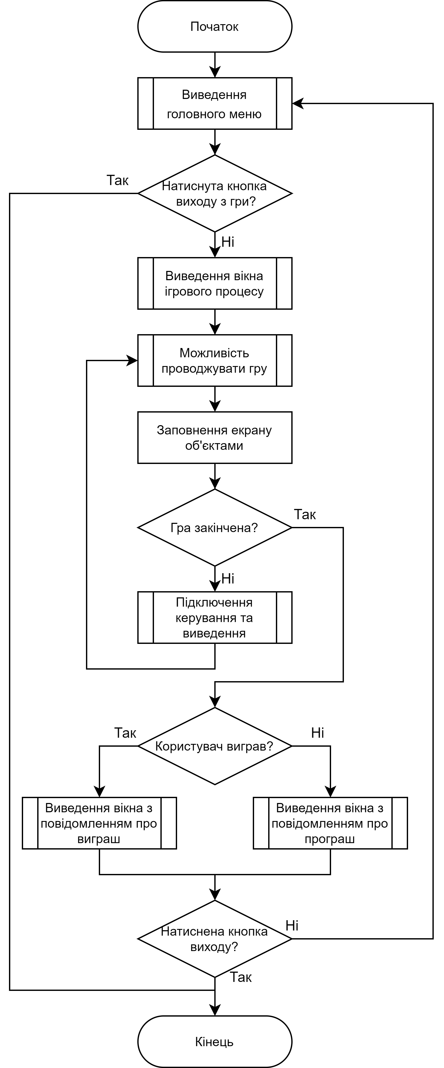
Рисунок Б.1 – Узагальнена та спрощена схема роботи програми
Додаток В
Таблиця В.1 – Використані графічні налаштування об’єктів програми
Елемент програми | Властивості
Назва гри у головному меню «PACMAN» | колір: червоний  розмір: MAIN_FONT_SIZE  шрифт: Arcadeclassic
Кнопки початку гри та вибору рівня складності | колір: білий  розмір: MAIN_FONT_SIZE * 0.8  шрифт: Arcadeclassic
Кнопки налаштувань, вибраного рівня складності та виходу з гри головного меню | колір: білий  розмір: MAIN_FONT_SIZE * 0.5  шрифт: Arcadeclassic
Всі тексти таблиці очок | колір: білий  розмір: SCORE_FONT_SIZE  шрифт: Arcadeclassic
Надпис, що сповіщає про стан закінчення гри у вікні закінчення гри | колір: білий  розмір: MAIN_FONT_SIZE  шрифт: Arcadeclassic
Надпис про зароблені впродовж гри очки | колір: білий  розмір: MAIN_FONT_SIZE * 0.5  шрифт: Arcadeclassic
Надпис про кількість очок | колір: білий  розмір: MAIN_FONT_SIZE * 0.4  шрифт: Arcadeclassic
Кнопки (тексти) виходу з гри та перезапуску | колір: білий  розмір: MAIN_FONT_SIZE * 0.7  шрифт: Arcadeclassic

Таблиця В.2 – Використані графічні налаштування об’єктів програми
Елемент програми | Властивості
Головне меню | зображення на фоні: wall_texture.jpg  розмір: MAP_WIDTH * CELL_SIZE, MAP_HEIGHT * CELL_SIZE + SCOREBOARD_HEIGHT
Ігрове вікно | зображення на фоні: background_game.jpg  розмір: MAP_WIDTH * CELL_SIZE, MAP_HEIGHT * CELL_SIZE + SCOREBOARD_HEIGHT
Вікно закінчення гри при виграшу | зображення на фоні: backgr_gameover.jpg  розмір: CELL_SIZE * 24, CELL_SIZE * 10
Вікно закінчення гри при програшу | зображення на фоні: backgr_gamewin.jpg  розмір: CELL_SIZE * 24, CELL_SIZE * 10

Додаток Г
Лістинг програми
#include <SFML/Graphics.hpp>
#include <SFML/Audio.hpp>
#include <iostream>
#include <string>
#include <fstream>
#include <sstream>

#define MAP_WIDTH 19
#define MAP_HEIGHT 21
#define CELL_SIZE 32
#define FRAME_TIME_EASY 170 // game speed in milliseconds
#define FRAME_TIME_MEDIUM 120
#define FRAME_TIME_HARD 80
#define MUSIC_VOLUME 40
#define EVENT_VOLUME 25
#define SCOREBOARD_HEIGHT 150
#define SCORE_COST 100
#define SCORE_FONT_SIZE 50
#define MAIN_FONT_SIZE 120
#define FONT "fonts\\ARCADECLASSIC.ttf"

using namespace sf;

int level[MAP_HEIGHT][MAP_WIDTH] = { }; // 0 - point, 1 - wall, 2 - emptyness, 3 - player, 4 - portal_1, 5 - portal_2, 6 - enemy_1, 7 - enemy_2, 8 - enemy_3
int life = 1;
int win = 0;
int max_score = 150;
int levelLoad = 1; // 1 - txt, 2 - binary

void loadLevelBinary()
{
std::string levelFilename = "level.dat";
std::ifstream levelFile(levelFilename, std::ios::binary);

levelFile.read((char*)&level, sizeof(level));
levelFile.close();
}

void loadLevelTxt()
{
std::string levelFilename = "level.txt";
std::ifstream levelFile(levelFilename);

std::string line;
int i = 0, j = 0;

while (levelFile)
{
std::getline(levelFile, line);

std::stringstream ss(line);
std::string temp;

while (getline(ss, temp, ','))
{
level[j][i] = std::stoi(temp);
i++;

if (i == MAP_WIDTH)
i = 0;
}
j++;
}
}

class Player
{
public:
int frame = 0;
int pos_x = 9, pos_y = 15;
int next_x = 0, next_y = 0, direction = 1; // 1 - right, 2 - left, 3 - up, 4 - down
int score = 0;
int frame_time = 120;

Time frame_t = milliseconds(frame_time);

Player()
{
if (!teleport_buffer.loadFromFile("sound\\teleport.ogg"))
std::cerr << "TELEPORT SOUND NOT FOUND";

if (!collect_buffer.loadFromFile("sound\\collect.ogg"))
std::cerr << "COLLECT SOUND NOT FOUND";

teleport.setBuffer(teleport_buffer);
collect.setBuffer(collect_buffer);

collect.setVolume(EVENT_VOLUME);
teleport.setVolume(EVENT_VOLUME);
}

void frame_update()
{
sleep(frame_t);
frame ++;

if (frame == 6)
frame -= 6;
}

void moving_update()
{
switch (direction)
{
case 1:
if (level[pos_y][next_x + 1] != 1)
next_x++;
break;
case 2:
if (level[pos_y][next_x - 1] != 1)
next_x--;
break;
case 3:
if (level[next_y - 1][pos_x] != 1)
next_y--;
break;
case 4:
if (level[next_y + 1][pos_x] != 1)
next_y++;
break;
default:
break;
}

if (level[next_y][next_x] == 4)
{
int portal_next_x, portal_next_y;

for (int i = 0; i < MAP_HEIGHT; i++)
{
for (int j = 0; j < MAP_WIDTH; j++)
{
if (level[i][j] == 5)
{
portal_next_y = i;
portal_next_x = j;
}
}
}

teleport.play();

next_x = portal_next_x - 1;
next_y = portal_next_y;

level[pos_y][pos_x] = 2;

level[next_y][next_x] = 3;

pos_x = next_x;
pos_y = next_y;
}

if (level[next_y][next_x] == 5)
{
int portal_next_x, portal_next_y;

for (int i = 0; i < MAP_HEIGHT; i++)
{
for (int j = 0; j < MAP_WIDTH; j++)
{
if (level[i][j] == 4)
{
portal_next_y = i;
portal_next_x = j;
}
}
}

teleport.play();

next_x = portal_next_x + 1;
next_y = portal_next_y;

level[pos_y][pos_x] = 2;

level[next_y][next_x] = 3;

pos_x = next_x;
pos_y = next_y;
}

if (level[next_y][next_x] == 0 || level[next_y][next_x] == 2)
{
if (level[next_y][next_x] == 0)
{
collect.play();
score++;
}

level[pos_y][pos_x] = 2;

level[next_y][next_x] = 3;

pos_x = next_x;
pos_y = next_y;
}

if (level[next_y][next_x] == 6 || level[next_y][next_x] == 7 || level[next_y][next_x] == 8)
{
life = 0;
}
}

private:
SoundBuffer collect_buffer, teleport_buffer;
Sound collect, teleport;
};

class Enemy
{
public:
int number = 0;
int direction = 1;

void findPos()
{
for (int i = 0; i < MAP_HEIGHT; i++)
{
for (int j = 0; j < MAP_WIDTH; j++)
{
if (level[i][j] == number)
{
pos_y = i;
pos_x = j;
break;
}
}
}
}

void moving_update()
{
direction = rand() % 4 + 1;

next_y = pos_y;
next_x = pos_x;

if (direction == 1 && level[pos_y][next_x + 1] == 1)
{
direction = direction = rand() % 4 + 1;
}
if (direction == 2 && level[pos_y][next_x - 1] == 1)
{
direction = direction = rand() % 4 + 1;
}
if (direction == 3 && level[next_y - 1][pos_x] == 1)
{
direction = direction = rand() % 4 + 1;
}
if (direction == 4 && level[next_y + 1][pos_x] == 1)
{
direction = direction = rand() % 4 + 1;
}

switch (direction)
{
case 1:
if (level[pos_y][next_x + 1] != 1)
next_x++;
break;
case 2:
if (level[pos_y][next_x - 1] != 1)
next_x--;
break;
case 3:
if (level[next_y - 1][pos_x] != 1)
next_y--;
break;
case 4:
if (level[next_y + 1][pos_x] != 1)
next_y++;
break;
default:
break;
}

if (level[next_y][next_x] == 0 || level[next_y][next_x] == 2 || level[next_y][next_x] == 3)
{
if (level[next_y][next_x] == 0)
level[pos_y][pos_x] = 0;
else if (level[next_y][next_x] == 2)
level[pos_y][pos_x] = 2;
else if (level[next_y][next_x] == 3)
life = 0;

level[next_y][next_x] = number;

pos_x = next_x;
pos_y = next_y;
}
}

private:
int pos_x = 0, pos_y = 0;
int next_x = 0, next_y = 0;
};

class HighScore
{
public:
int highScore = 0;

int loadHighScore()
{
std::ifstream highestScore(highestScoreFileName, std::ios::binary);

highestScore.read((char*)&highScore, sizeof(highScore));

highestScore.close();

return highScore;
}

void saveToFile(int score)
{
std::ofstream highestScore(highestScoreFileName, std::ios::binary);

highestScore.write((char*)&score, sizeof(score));

highestScore.close();
}

void clearHighScore()
{
highScore = 0;

std::ofstream highestScore(highestScoreFileName, std::ios::binary);

char c = 0;

highestScore.write(&c, 1);

highestScore.close();
}

private:
std::string highestScoreFileName = "HS.dat";
};

class Score
{
public:
Font font;
Text score_text, score, high_score, hs_count;
HighScore HS;

Score()
{
if (!font.loadFromFile(FONT))
std::cerr << "FONT NOT FOUND";

score_text.setFont(font);
score_text.setCharacterSize(SCORE_FONT_SIZE);
score_text.setPosition(MAP_WIDTH * CELL_SIZE * 0.05, SCOREBOARD_HEIGHT * 0.3);
score_text.setString("0");

hs_count.setFont(font);
hs_count.setCharacterSize(SCORE_FONT_SIZE);
hs_count.setPosition(MAP_WIDTH * CELL_SIZE * 0.52, SCOREBOARD_HEIGHT * 0.3);
hs_count.setString(std::to_string(HS.loadHighScore() * SCORE_COST));

score.setFont(font);
score.setCharacterSize(SCORE_FONT_SIZE);
score.setPosition(MAP_WIDTH * CELL_SIZE * 0.05, SCOREBOARD_HEIGHT * 0.025);
score.setString("SCORE");

high_score.setFont(font);
high_score.setCharacterSize(SCORE_FONT_SIZE);
high_score.setPosition(MAP_WIDTH * CELL_SIZE * 0.52, SCOREBOARD_HEIGHT * 0.025);
high_score.setString("HIGH SCORE");
}

void score_update(int score)
{
score_text.setString(std::to_string(score * SCORE_COST));
hs_count.setString(std::to_string(HS.loadHighScore() * SCORE_COST));

if (score > HS.highScore)
HS.saveToFile(score);
}
};

class MainMenu
{
public:
MainMenu()
{
if (!main_menu.loadFromFile("texture\\wall_texture.jpg"))
std::cerr << "MAIN MENU TEXTURE NOT FOUND";

if (!font.loadFromFile(FONT))
std::cerr << "FONT NOT FOUND";

if (!button_buffer.loadFromFile("sound\\button.ogg"))
std::cerr << "BUTTON SOUND NOT FOUND";

button.setBuffer(button_buffer);
button.setVolume(EVENT_VOLUME);

pacman.setFont(font);
pacman.setCharacterSize(MAIN_FONT_SIZE);
pacman.setString("PACMAN");

textRect = pacman.getLocalBounds(); // center the text
pacman.setOrigin(textRect.left + textRect.width / 2.0f, textRect.top + textRect.height / 2.0f);
pacman.setPosition(Vector2f(MAP_WIDTH * CELL_SIZE / 2.0f, MAP_HEIGHT * CELL_SIZE * 0.1));

play.setFont(font);
play.setCharacterSize(MAIN_FONT_SIZE * 0.8);
play.setString("PLAY!");
play.setFillColor(Color::Color(0xFF0000FF));

textRect = play.getLocalBounds(); // center the text
play.setOrigin(textRect.left + textRect.width / 2.0f, textRect.top + textRect.height / 2.0f);
play.setPosition(Vector2f(MAP_WIDTH * CELL_SIZE / 2.0f, MAP_HEIGHT * CELL_SIZE * 0.3));

set_difficulty_easy.setFont(font);
set_difficulty_easy.setCharacterSize(MAIN_FONT_SIZE * 0.8);
set_difficulty_easy.setString("EASY");

textRect = set_difficulty_easy.getLocalBounds();
set_difficulty_easy.setOrigin(textRect.left + textRect.width / 2.0f, textRect.top + textRect.height / 2.0f);
set_difficulty_easy.setPosition(Vector2f(MAP_WIDTH * CELL_SIZE / 2.0f, MAP_HEIGHT * CELL_SIZE * 0.5));

set_difficulty_medium.setFont(font);
set_difficulty_medium.setCharacterSize(MAIN_FONT_SIZE * 0.8);
set_difficulty_medium.setString("MEDIUM");

textRect = set_difficulty_medium.getLocalBounds();
set_difficulty_medium.setOrigin(textRect.left + textRect.width / 2.0f, textRect.top + textRect.height / 2.0f);
set_difficulty_medium.setPosition(Vector2f(MAP_WIDTH * CELL_SIZE / 2.0f, MAP_HEIGHT * CELL_SIZE * 0.6));

set_difficulty_hard.setFont(font);
set_difficulty_hard.setCharacterSize(MAIN_FONT_SIZE * 0.8);
set_difficulty_hard.setString("HARD");

textRect = set_difficulty_hard.getLocalBounds();
set_difficulty_hard.setOrigin(textRect.left + textRect.width / 2.0f, textRect.top + textRect.height / 2.0f);
set_difficulty_hard.setPosition(Vector2f(MAP_WIDTH * CELL_SIZE / 2.0f, MAP_HEIGHT * CELL_SIZE * 0.7));

difficulty.setFont(font);
difficulty.setCharacterSize(MAIN_FONT_SIZE * 0.5);
difficulty.setString("");

clear_hs.setFont(font);
clear_hs.setCharacterSize(MAIN_FONT_SIZE * 0.5);
clear_hs.setString("CLEAR HIGH SCORE");

textRect = clear_hs.getLocalBounds(); // center the text
clear_hs.setOrigin(textRect.left + textRect.width / 2.0f, textRect.top + textRect.height / 2.0f);
clear_hs.setPosition(Vector2f(MAP_WIDTH * CELL_SIZE / 2.0f, MAP_HEIGHT * CELL_SIZE * 1.08));

load_method.setFont(font);
load_method.setCharacterSize(MAIN_FONT_SIZE * 0.5);
load_method.setString("LEVEL LOAD TXT");

textRect = load_method.getLocalBounds();
load_method.setOrigin(textRect.left + textRect.width / 2.0f, textRect.top + textRect.height / 2.0f);
load_method.setPosition(Vector2f(MAP_WIDTH * CELL_SIZE / 2.0f, MAP_HEIGHT * CELL_SIZE * 1));

exit.setFont(font);
exit.setCharacterSize(MAIN_FONT_SIZE * 0.5);
exit.setString("EXIT");

textRect = exit.getLocalBounds();
exit.setOrigin(textRect.left + textRect.width / 2.0f, textRect.top + textRect.height / 2.0f);
exit.setPosition(Vector2f(MAP_WIDTH * CELL_SIZE / 2.0f, MAP_HEIGHT * CELL_SIZE * 1.15));
}

void displayWindow(Player *player, Score scoreboard)
{
RectangleShape background;
background.setSize(Vector2f(MAP_WIDTH * CELL_SIZE, MAP_HEIGHT * CELL_SIZE + SCOREBOARD_HEIGHT));
background.setTexture(&main_menu);

RenderWindow window2(VideoMode(MAP_WIDTH * CELL_SIZE, MAP_HEIGHT * CELL_SIZE + SCOREBOARD_HEIGHT), "Main Menu Pacman", Style::Close);

while (window2.isOpen())
{
Event event2;
while (window2.pollEvent(event2))
{
if (event2.type == Event::Closed)
{
std::exit(0);
}
if (event2.type == Event::MouseButtonPressed)
{
if (clicked_button(window2, play))
{
window2.close();
}
if (clicked_button(window2, set_difficulty_easy))
{
difficulty.setString("YOU CHOSE EASY");

textRect = difficulty.getLocalBounds();
difficulty.setOrigin(textRect.left + textRect.width / 2.0f, textRect.top + textRect.height / 2.0f);
difficulty.setPosition(Vector2f(MAP_WIDTH * CELL_SIZE / 2.0f, MAP_HEIGHT * CELL_SIZE * 0.85));

player->frame_t = milliseconds(FRAME_TIME_EASY);
}
if (clicked_button(window2, set_difficulty_medium))
{
difficulty.setString("YOU CHOSE MEDIUM");

textRect = difficulty.getLocalBounds();
difficulty.setOrigin(textRect.left + textRect.width / 2.0f, textRect.top + textRect.height / 2.0f);
difficulty.setPosition(Vector2f(MAP_WIDTH * CELL_SIZE / 2.0f, MAP_HEIGHT * CELL_SIZE * 0.85));

player->frame_t = milliseconds(FRAME_TIME_MEDIUM);
}
if (clicked_button(window2, set_difficulty_hard))
{
difficulty.setString("YOU CHOSE HARD");

textRect = difficulty.getLocalBounds();
difficulty.setOrigin(textRect.left + textRect.width / 2.0f, textRect.top + textRect.height / 2.0f);
difficulty.setPosition(Vector2f(MAP_WIDTH * CELL_SIZE / 2.0f, MAP_HEIGHT * CELL_SIZE * 0.85));

player->frame_t = milliseconds(FRAME_TIME_HARD);
}
if (clicked_button(window2, clear_hs))
{
scoreboard.HS.clearHighScore();
}
if (clicked_button(window2, load_method))
{
if (levelLoad == 1)
{
levelLoad = 2;
load_method.setString("LEVEL LOAD DAT");
}
else
{
levelLoad = 1;
load_method.setString("LEVEL LOAD TXT");
}
}
if (clicked_button(window2, exit))
{
std::exit(0);
}
}
}

window2.clear(Color::Black);

window2.draw(background);
window2.draw(pacman);
window2.draw(play);
window2.draw(set_difficulty_easy);
window2.draw(set_difficulty_medium);
window2.draw(set_difficulty_hard);
window2.draw(difficulty);
window2.draw(clear_hs);
window2.draw(load_method);
window2.draw(exit);

window2.display();
}
}

private:
Texture main_menu;
Text pacman, play, set_difficulty_easy, set_difficulty_medium, set_difficulty_hard, difficulty, clear_hs, load_method, exit;
Font font;
FloatRect textRect;
SoundBuffer button_buffer;
Sound button;

bool clicked_button(RenderWindow& window, Text text)
{
float mouseY = Mouse::getPosition(window).y;
float mouseX = Mouse::getPosition(window).x;

float btnY1 = text.getPosition().y - text.getLocalBounds().height;
float btnX1 = text.getPosition().x - text.getLocalBounds().width;

float btnY2 = text.getPosition().y + text.getLocalBounds().height / 2.0f;
float btnX2 = text.getPosition().x + text.getLocalBounds().width / 2.0f;

if (mouseY > btnY1 && mouseY < btnY2 && mouseX > btnX1 && mouseX < btnX2)
{
button.play();
return true;
}

return false;
}
};

class GameEndWindow
{
public:
GameEndWindow()
{
if (!font.loadFromFile(FONT))
std::cerr << "FONT NOT FOUND";

gameEnd.setFont(font);
gameEnd.setCharacterSize(MAIN_FONT_SIZE);

if (life == 0)
{
if (!backGr.loadFromFile("texture\\backgr_gameover.jpg"))
std::cerr << "BACKGROUND TEXTURE NOT FOUND";

gameEnd.setString("GAME OVER!");
gameEnd.setFillColor(Color::Red);
}
else
{
if (!backGr.loadFromFile("texture\\backgr_gamewin.jpg"))
std::cerr << "BACKGROUND TEXTURE NOT FOUND";

gameEnd.setString("YOU WIN!");
gameEnd.setFillColor(Color::Green);
}

textRect = gameEnd.getLocalBounds();
gameEnd.setOrigin(textRect.left + textRect.width / 2.0f, textRect.top + textRect.height / 2.0f);
gameEnd.setPosition(Vector2f(CELL_SIZE * 12, CELL_SIZE * 3));

score.setFont(font);
score.setCharacterSize(MAIN_FONT_SIZE * 0.5);
score.setString("YOUR SCORE");

textRect = score.getLocalBounds();
score.setOrigin(textRect.left + textRect.width / 2.0f, textRect.top + textRect.height / 2.0f);
score.setPosition(Vector2f(CELL_SIZE * 12, CELL_SIZE * 5));

count.setFont(font);
count.setCharacterSize(MAIN_FONT_SIZE * 0.4);

restart.setFont(font);
restart.setCharacterSize(MAIN_FONT_SIZE * 0.7);
restart.setString("RESTART");

textRect = restart.getLocalBounds();
restart.setOrigin(textRect.left + textRect.width / 2.0f, textRect.top + textRect.height / 2.0f);
restart.setPosition(Vector2f(CELL_SIZE * 6, CELL_SIZE * 8.5));

exit.setFont(font);
exit.setCharacterSize(MAIN_FONT_SIZE * 0.7);
exit.setString("EXIT");

textRect = exit.getLocalBounds();
exit.setOrigin(textRect.left + textRect.width / 2.0f, textRect.top + textRect.height / 2.0f);
exit.setPosition(Vector2f(CELL_SIZE * 18, CELL_SIZE * 8.5));
}

void displayWindow(int sc)
{
RectangleShape background;
background.setSize(Vector2f(CELL_SIZE * 24, CELL_SIZE * 10));
background.setTexture(&backGr);

count.setString(std::to_string(sc * SCORE_COST));

textRect = count.getLocalBounds();
count.setOrigin(textRect.left + textRect.width / 2.0f, textRect.top + textRect.height / 2.0f);
count.setPosition(Vector2f(CELL_SIZE * 12, CELL_SIZE * 6.5));

RenderWindow window(VideoMode(CELL_SIZE * 24, CELL_SIZE * 10), "Game end!", Style::Close);

while (window.isOpen())
{
Event event;
while (window.pollEvent(event))
{
if (event.type == Event::Closed)
{
std::exit(0);
}
if (event.type == Event::MouseButtonPressed && clicked_button(window, restart))
{
window.close();
}
if (event.type == Event::MouseButtonPressed && clicked_button(window, exit))
{
std::exit(0);
}
}
window.clear(Color::Black);

window.draw(background);
window.draw(gameEnd);
window.draw(score);
window.draw(count);
window.draw(restart);
window.draw(exit);

window.display();
}
}
private:
Texture backGr;
Font font;
Text gameEnd, score, count, restart, exit;
FloatRect textRect;

bool clicked_button(RenderWindow& window, Text text)
{
float mouseY = Mouse::getPosition(window).y;
float mouseX = Mouse::getPosition(window).x;

float btnY1 = text.getPosition().y - text.getLocalBounds().height;
float btnX1 = text.getPosition().x - text.getLocalBounds().width;

float btnY2 = text.getPosition().y + text.getLocalBounds().height / 2.0f;
float btnX2 = text.getPosition().x + text.getLocalBounds().width / 2.0f;

if (mouseY > btnY1 && mouseY < btnY2 && mouseX > btnX1 && mouseX < btnX2)
{
return true;
}

return false;
}
};

class MainWindow
{
public:
MainWindow()
{
enemy1.number = 6;
enemy2.number = 7;
enemy3.number = 8;

if (!map.loadFromFile("texture\\tileset.png"))
std::cerr << "TILESET NOT FOUND";

if (!background_game.loadFromFile("texture\\background_game.jpg"))
std::cerr << "MAIN MENU TEXTURE NOT FOUND";

if (!main_theme.openFromFile("sound\\main_theme.ogg"))
std::cerr << "MAIN MUSIC NOT FOUND";

if (!start_melody.openFromFile("sound\\start_melody.ogg"))
std::cerr << "START MUSIC NOT FOUND";

if (!death_melody.openFromFile("sound\\death.ogg"))
std::cerr << "DEATH SOUND NOT FOUND";

if (!win_melody.openFromFile("sound\\win.ogg"))
std::cerr << "WIN SOUND NOT FOUND";

if (levelLoad == 1)
loadLevelTxt();

if (levelLoad == 2)
loadLevelBinary();

start_melody.setVolume(MUSIC_VOLUME);
main_theme.setVolume(MUSIC_VOLUME);
main_theme.setLoop(true);

enemy1.findPos();
enemy2.findPos();
enemy3.findPos();

backgr_game.setSize(Vector2f(MAP_WIDTH * CELL_SIZE, MAP_HEIGHT * CELL_SIZE + SCOREBOARD_HEIGHT));
backgr_game.setTexture(&background_game);
}

void displayWindow()
{
life = 1;

Sprite spr(map);

start_melody.play();

sleep(Time::Time(seconds(3)));

main_theme.play();

RenderWindow window(VideoMode(MAP_WIDTH * CELL_SIZE, MAP_HEIGHT * CELL_SIZE + SCOREBOARD_HEIGHT), "Pacman", Style::Close);

while (window.isOpen())
{
Event event;
while (window.pollEvent(event))
{
if (event.type == Event::Closed)
std::exit(0);

if (event.type == Event::KeyPressed)
{
player.next_x = player.pos_x;
player.next_y = player.pos_y;

switch (event.key.code)
{
case Keyboard::Right:
player.direction = 1;
break;
case Keyboard::Left:
player.direction = 2;
break;
case Keyboard::Up:
player.direction = 3;
break;
case Keyboard::Down:
player.direction = 4;
break;
default:
break;
}
}
}

player.frame_update();
player.moving_update();

enemy1.moving_update();
enemy2.moving_update();
enemy3.moving_update();

scoreboard.score_update(player.score);

window.clear(Color::Black);
window.draw(backgr_game);

for (int i = 0; i < MAP_HEIGHT; i++)
{
for (int j = 0; j < MAP_WIDTH; j++)
{
switch (level[i][j])
{
case 0:
spr.setTextureRect(IntRect(0, 0, CELL_SIZE, CELL_SIZE));
break;
case 1:
spr.setTextureRect(IntRect(CELL_SIZE, 0, CELL_SIZE, CELL_SIZE));
break;
case 4:
case 5:
case 2:
spr.setTextureRect(IntRect(2 * CELL_SIZE, 0, CELL_SIZE, CELL_SIZE));
break;
case 3:
spr.setTextureRect(IntRect(CELL_SIZE * player.frame, CELL_SIZE * player.direction, CELL_SIZE, CELL_SIZE));
break;
case 6:
spr.setTextureRect(IntRect(CELL_SIZE * (enemy1.direction - 1), 5 * CELL_SIZE, CELL_SIZE, CELL_SIZE));
break;
case 7:
spr.setTextureRect(IntRect(CELL_SIZE * (enemy2.direction - 1), 6 * CELL_SIZE, CELL_SIZE, CELL_SIZE));
break;
case 8:
spr.setTextureRect(IntRect(CELL_SIZE * (enemy3.direction - 1), 7 * CELL_SIZE, CELL_SIZE, CELL_SIZE));
break;
default:
break;
}

spr.setPosition(j * CELL_SIZE, SCOREBOARD_HEIGHT + i * CELL_SIZE);
window.draw(spr);
}
}

window.draw(scoreboard.score);
window.draw(scoreboard.score_text);
window.draw(scoreboard.high_score);
window.draw(scoreboard.hs_count);

window.display();

if (life == 0)
{
break;
}

if (player.score == max_score)
{
break;
}
}

main_theme.stop();

if (life == 0)
{
death_melody.setVolume(MUSIC_VOLUME);
death_melody.play();
}
else
{
win_melody.setVolume(MUSIC_VOLUME);
win_melody.play();
}

GameEndWindow gameEndWindow;
gameEndWindow.displayWindow(player.score);
}

Player* playerGetter()
{
return &player;
}

Score scoreGetter()
{
return scoreboard;
}

private:
Music main_theme, start_melody, death_melody, win_melody;
Texture map, background_game;
RectangleShape backgr_game;
Player player;
Score scoreboard;
Enemy enemy1, enemy2, enemy3;
};

int main()
{
srand(time(NULL));

while (true)
{
MainMenu mainMenu;
MainWindow mainWindow;

mainMenu.displayWindow(mainWindow.playerGetter(), mainWindow.scoreGetter());

mainWindow.displayWindow();
}

return 0;
}

Додаток Д

Таблиця Д.1 – Використані у програмі макроси
Ідентифікатор | Значення | Призначення
MAP_WIDTH | 19 | Ширина мапи в клітинках
MAP_HEIGHT | 21 | Висота мапи у клітинках
CELL_SIZE | 32 | Розмір клітинки в пікселях
FRAME_TIME_EASY | 170 | Швидкість оновлення гри в мілісекундах
FRAME_TIME_MEDIUM | 120 | Швидкість оновлення гри в мілісекундах
FRAME_TIME_HARD | 80 | Швидкість оновлення гри в мілісекундах
MUSIC_VOLUME | 40 | Гучність музичних ефектів у відсотках
EVENT_VOLUME | 25 | Гучність ефектів гри у відсотках
SCOREBOARD_HEIGHT | 150 | Висота таблиці очок у пікселях
SCORE_COST | 100 | Множник для очок при виведенні
SCORE_FONT_SIZE | 50 | Розмір шрифту для тексту, що показує очки
MAIN_FONT_SIZE | 120 | Головний розмір шрифту
FONT | "fonts\\  ARCADECLASSIC.ttf" | Шлях для шрифту

Таблиця Д.2 – Використані у програмі глобальні змінні
Ідентифікатор | Тип | Початкове значення | Призначення
level | int[][] | {} | Матриця, що відповідає за ігровий рівень
life | int | 1 | Відповідає за закінчення гри
max_score | int | 150 | Максимальна кількість очок
level_load | int | 1 | Метод завантаження ігрового рівня
inMenu | int | 1 | Використовується для перевірки чи відкрите вікно меню

